|  |
| --- |
| **ФГБОУ ВО Сибирская пожарно-спасательная академия ГПС МЧС России** |
| Автоматизированная информационно-графическая система ГраФиС-Тактик (версия9) |
| Руководство пользователя |
|  |
| **Малютин О.С.** |
| **20.06.2016** |

Железногорск 2016

# Аннотация

Руководство предназначено для справочной поддержки пользователей автоматизированной информационно-графической системы ГраФиС.

В документе содержится информация о основах работы с системой: ее основные возможности, принципы работы, приемы работы и способы применения получаемых в результате документов.

Так же приведены контакты разработчика для осуществления обратной связи в целях реагирования на вопросы пользователей.

# Оглавление

Аннотация 1

Оглавление 2

1. Введение 5

2. Основные понятия 6

3. Принятые сокращения 9

4. Системные требования 10

5. Использование основных возможностей системы ГраФиС 11

5.1. Начало работы 11

5.1.1. Установка набора 11

5.1.2. Настройка системы безопасности 12

5.1.3. Настройка рабочего пространства 15

5.1.4. Создание новых документов 22

5.1.5. Добавление трафаретов 24

5.2. Трафареты ГраФиС-Тактик 28

5.2.1. Основные 28

5.2.2. Дополнительные 32

5.3. Основы работы с фигурами MS Visio 33

5.3.1. Изменение масштаба страниц 34

5.3.2. Использование слоев 35

5.3.3. Добавление фигур на рабочую страницу 36

5.3.4. Просмотр и изменение информации 36

5.3.5. Использование заливки 38

5.4. Особенности фигур ГраФиС 41

5.4.1. Опции и функции фигур 42

5.4.2. Добавление стандартных подписей 47

5.4.3. Добавление подписей рукавных линий 49

5.4.4. Разворачивание высотной техники 49

5.4.5. Внешний вид звеньев ГДЗС 51

5.5. Создание нестандартных фигур 52

5.5.1. Панель инструментов Превращения 53

5.5.2. Рукавные линии 54

5.5.3. Зона горения 55

5.5.4. Естественный водоисточник 56

5.5.5. Задымление 57

5.5.6. Огненный шторм 58

5.5.7. Обрушение 58

5.6. Проведение расчетов 59

5.6.1. Связь с базой данных 59

5.6.2. Расчеты в схеме 61

5.6.3.Построение площади пожара 64

5.6.4. Отчеты 70

5.6.5. Совмещенный график 78

5.6.6. Калькулятор времени работы ГДЗС 90

5.7. Цветовые схемы 94

5.7.1. Документы цветовых схем 95

5.7.2. Использование цветовых схем 96

5.7.3. Создание новых цветовых схем 97

5.7.4. Принудительное изменение цветов фигур 98

5.8. Использование специальных функций 98

5.8.1. Экспорт в JPG 99

5.8.2. Аспект 99

5.8.3. Исправить расположение 100

5.9. Формы управления СиС 102

5.9.1. Управление техникой 103

5.9.2. Учет стволов 103

5.9.3. Учет ГДЗС 104

5.10. Экспликация помещений 104

5.10.1. Добавление фигур помещений 105

5.10.2. Изменение свойств помещений 106

5.10.3. Работа с экспликацией 108

6. Работа с базой данных 111

6.1. О справочнике 111

6.2. Структура справочника 111

6.3. Лента справочника 113

6.4. Настройки системы безопасности 113

6.5. Создание и редактирование записей 116

6.6. Работа с некоторыми данными 117

6.6.1. Пожарные стволы 117

6.6.2. Водопроводные сети 119

6.6.3. Добавление сведений о диаметрах водоводов 121

6.6.4. Подразделения гарнизона 123

6.7. Изменение списков 124

7. Рекомендации по внедрению 126

7.1. Применение в работе оперативного штаба 126

Контактная информация 132

# 1. Введение

Название ГраФиС образовано от английского словосочетания "**Gra**phical **Fi**re **S**ets" - пожарный набор графических элементов.

Автоматизированная информационно-графическая система ГраФиС предназначена для наглядной визуализации картины пожара с помощью построения схем и диаграмм оперативно-тактических действий.

АИГС ГраФиС – редактор пожарных тактико-технических схем. Он является набором трафаретов MS Visio с хранящимся в нем фигурами, представляющими собой графическо-информационную реализацию элементов оперативно-тактической информации на месте пожара, основанную на стандартных условных обозначениях используемых в пожарной охране Российской Федерации, с расширенными интерактивными функциями и интегрированной базой данных оперативно-тактической справочной информации.

Система позволяет создавать наглядные и удобные в работе тактико-технические схемы и диаграммы, в среде MS Visio. В дальнейшем, полученные документы можно использовать для распечатывания на бумажных носителях или экспорта в другие приложения MS Office (например, презентации MS PowerPoint).

Встроенная база данных предоставляет пользователю возможность просматривать и редактировать основные показатели ТТХ пожарной техники, оборудования и вооружения, а так же показатели пожарной опасности объектов пожара. В дальнейшем эти данные используются программной составляющей системы для проведения пожарно-тактических расчетов, анализа оперативно-тактической картины и вывода полученных результатов.

Набор адресован всем сотрудникам ФПС МЧС России, в чьей повседневной деятельности требуется работа с графической пожарно-тактической информацией - начальникам караулов, руководителям подразделений, сотрудникам управлений ФПС, преподавательскому составу, курсантам и слушателям учебных заведений изучающим дисциплину «Пожарная тактика».

Кроме того, решения использованные при разработке ГраФиС могут быть интересны всем разработчикам использующим в своей работе приложения MS Visio и MS Access.

# 2. Основные понятия

В тексте справки используются следующие понятия, знание которых необходимо для правильного понимания изложенной информации:

**Документ Visio** - основной файл приложения MS Visio. Имеет расширение *.vsd.

**Рабочая страница** - страница документа Visio. На рабочих страницах пользователем располагаются фигуры Visio для дальнейшей работы. Могут иметь различные размеры, масштаб и иные свойства, в зависимости пользовательских настроек. Переход между различными страницами одного документа осуществляется путем выбора необходимых вкладок в нижней части рабочего окна приложения MS Visio.

**Фигура** - основной рабочий объект приложения MS Visio. Все графические обозначения используемые при создании схем в среде MS Visio представляют собой фигуры. Фигуры характеризуются тремя основными характеристиками:

- линии;

- заливка;

- текст.

В зависимости от назначения конкретной фигуры в ней могут присутствовать эти характеристики в любом сочетании. Фигуры могут быть просто в виде текстовой информации, в виде линий, в виде площадных фигур, либо в любых их сочетаниях. Например, надпись заливкой заднего фона.

**Групповая фигура** - фигура состоящая из более чем двух других фигур объединенных при помощи операции "*Группировка*".

**Графический примитив** - наиболее простые графические фигуры из которых состоят более сложные. Всего их 3: линия, эллипс, ломаная линия. Комбинируя их можно получить графические фигуры любой сложности, какая только может потребоваться пользователю.

**Трафарет** - специальный файл приложения MS Visio, служащий для хранения наборов наиболее часто используемых фигур. В приложении MS Visio имеется большой набор устанавливаемых вместе с ним трафаретов (например, трафарет "Структурные элементы", содержащий фигуры описывающие конструктивные особенности зданий и сооружений). Пользователь так же по своему желанию может создавать новые трафареты. К одному документу Visio можно подключить сколько угодно трафаретов. Для этого служит команда "Фигуры" **.** Файл трафарета имеет расширение *.vss.

**Шаблон Visio** - специальный документ MS Visio, хранящий предварительно настроенный образец рабочего документа, со всеми необходимыми настройками, страницами, подключенными трафаретами и пр. В приложении MS Visio имеется большой набор устанавливаемых вместе с ним шаблонов (например, "План этажа" - в нем имеется одна страница формата А1 с масштабом 1:50 и набор подключенных трафаретов). Пользователь может самостоятельно создавать необходимые шаблоны, для этого необходимо при сохранении документа выбрать формат документа *"Шаблон *.vst"*. Расширение файл шаблона имеет *.vst.

**Мастер** - образцы фигур хранящиеся в трафаретах MS Visio.

**Пожарная тактико-техническая схема** (далее **Схема**) - схема с нанесенными на нее фигурами пожарной тактико-технической обстановки и используемая для описания хода развития и тушения конкретного или условного пожара.

**Оперативно-тактическая картина места пожара и хода его тушения** (или просто - **Картина пожара**) - совокупность оперативной, пожарно-тактической и пожарно-технической информации описывающая объект пожара и ход его тушения, источником для которой служит обстановка на месте реального пожара или ЧС, либо тактический замысел предполагаемого пожара или ЧС.

**Цветовая схема** - цветовая палитра используемая при отображении фигур ГраФиС. В последующих версиях ГраФиС планируется расширить возможности изменения и использования цветовых схем на базе заранее разработанных шаблонов.

**Панель инструментов** - объект приложения MS Office 2003 и более ранних версий (а так же частично 2007), служащий контейнером для кнопок служебных команд.

**Маркеры фигуры** - управляющие элементы фигур, позволяющие изменять их размер, форму и угол поворота. Имеют квадратную или круглую форму (в зависимости от назначения) по периметру фигуры.

**Точки соединения** - Элементы фигур к которым происходит соединение (приклеивание) других фигур. В фигурах ГраФиС, не видны, в прочих (при включенных настройках) могут отображаться в виде маленьких крестиков или прямоугольников на фигуре.

**Управляющий маркер** - Элемент фигур MS Visio предназначенный для изменения внешнего вида, либо информационной составляющей фигур.

**Свойства фигуры** - Информационный компонент фигур MS Visio, предназначенный для управления самой фигурой и организации взаимодействия между фигурами, между фигурами и приложением, или между фигурами и пользователем. Большая часть свойств фигур MS Visio скрыта от пользователя. В большинстве случаев, для работы с информацией фигур MS Visio, и ГраФиС в частности, достаточно окна *"Свойства фигуры"* (Просмотр и изменение информации о фигурах).

**Ключевое свойство фигуры** (далее - **Ключевое свойство**) - Свойство фигуры, от значения которого зависит значение прочих свойств фигуры.

**Зависимое свойство фигуры** (далее - **Зависимое свойство**) - Свойство фигуры, значение которого напрямую зависит от значения указанного в ключевом свойстве фигуры.

**Замкнутая фигура** - фигура Visio имеющая замыкающийся контур - круг, прямоугольник, их производные и комбинации.

**Незамкнутая фигура** - фигура Visio не имеющая замыкающегося контура - различные вариации линий (прямая, изогнутая, ломаная и т.д.).

# 3. Принятые сокращения

**ПА** - пожарный автомобиль

**УГО** - условное графическое обозначение

**ФПС**- Федеральная противопожарная служба

**ГПС** - Государственная противопожарная служба

**МСП** - мобильные средства пожаротушения

**МЧС** - Министерство Российской Федерации по делам гражданской обороны, чрезвычайным ситуациям и ликвидации последствий стихийных бедствий

**ВМП** - воздушно-механическая пена

**СиС** - силы и средства

**ПТВ** - пожарно-техническое вооружение

**ОТВ** - огнетушащие вещества

**ПО** - пенообразователь

**ОТД** - оперативно-тактические действия

**СПТ** - служба пожаротушения

# 4. Системные требования

Специальных требований к конфигурации компьютера не предъявляется.

Операционная система: Windows XP/Vista/7/8/10.

Программное обеспечение: MS Office 2007 или выше, с установленными приложениями MS Visio 2007, MS Access 2007 или выше.

*ВНИМАНИЕ! При работе в иных версиях MS Visio, корректная работа некоторых функций набора не гарантируется. Поэтому разработчик настоятельно рекомендует использовать именно версию MS Visio 2007.*

# 5. Использование основных возможностей системы ГраФиС

## 5.1. Начало работы

### 5.1.1. Установка набора

Для подготовки набора к работе достаточно распаковать содержимое архива в любую удобную пользователю папку. Разработчик рекомендует размещать содержимое архива в папке установленной для поиска трафаретов *"По умолчанию"*. Расположение данной папки можно посмотреть в форме *"Пути к файлам"*. Для её просмотра необходимо выполнить следующие команды:

Меню MS Visio *"Сервис"* -> *"Параметры"* -> в открывшемся окне *"Параметры"*

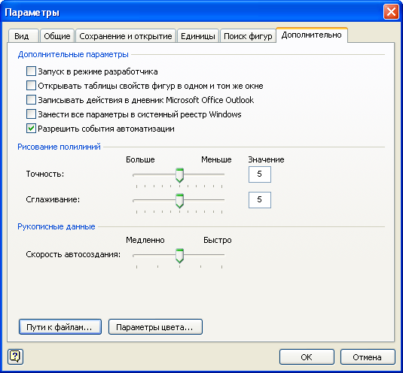

... нажать кнопку *"Пути к файлам"*. появится окно *"Пути к файлам"*. Первая строка в этом окне и содержит полный путь к папке используемой приложением MS Visio для поиска фигур *"По умолчанию"*. Обычно это папка *"Мои фигуры"* в папке *"Мои документы"* (для разных версий Visio она может называться по разному - *"My figures"*, *"Фигуры"*).

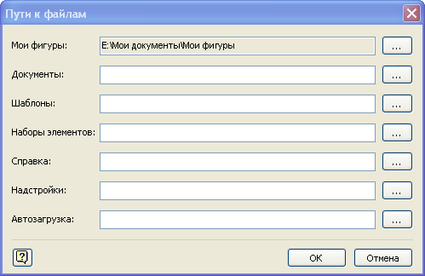

ВНИМАНИЕ! Категорически не рекомендуется перемещать или переименовывать элементы набора. Все они должны находиться в одной папке, в том порядке, в каком они находились при распаковывании архива. Нарушение, может привести к некорректной работе наборов.

### 5.1.2. Настройка системы безопасности

Каждый раз, когда используются трафареты ГраФиС-Тактик приложение MS Visio загружает проекты VBA, с помощью которых реализована автоматизация надстройки ГраФиС - появляется предупреждение системы безопасности с просьбой разрешить использование макросов в документе. Причем, такое сообщение появляется для каждого трафарета отдельно. Это очень мешает. Что бы отключить систему безопасности воспользуйтесь следующими рекомендациями:

#### 5.1.2.1. Для версии Visio 2007

В меню "Сервис", выбрать команду *"Центр управления безопасностью"*...

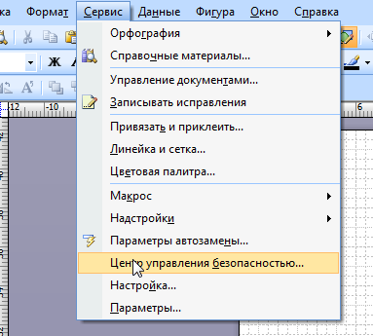

Затем, в появившемся окне *"Центр управления безопасностью"*, на вкладке *"Параметры макросов"*, выбрать опцию *"Включить все макросы"*, и нажать кнопку *"ОК"*.

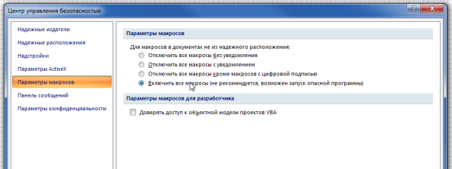

Теперь системные сообщения о потенциальном вреде макросов больше не будут вас тревожить.

#### 5.1.2.2. Для версии Visio 2010 и выше

Щелкните по вкладке ленты *"Файл"*(самая первая). В появившемся меню выберите пункт *"Параметры"*:

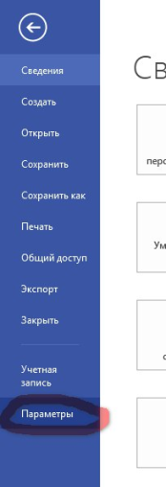

В появившемся окне *"Параметры Visio"* выберите пункт *"Центр управления безопасностью"*:

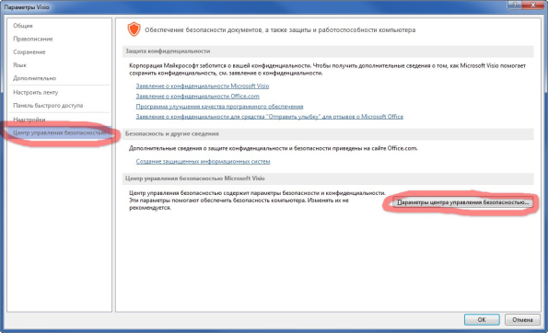

Затем, в появившемся окне *"Центр управления безопасностью"*, на вкладке "Параметры макросов", выбрать опцию *"Включить все макросы"*, и нажать кнопку *"ОК"*.



Теперь системные сообщения о потенциальном вреде макросов больше не будут вас тревожить.

### 5.1.3. Настройка рабочего пространства

Для большего удобства работы с программой Visio, рекомендуется настроить рабочее пространство приложения, так как это наиболее удобно пользователю. Ниже приведен ряд способов:

#### 5.1.3.1. Для версии Visio 2007

Для максимального удобства работы как с самим набором ГраФиС*-*Тактик, так и с приложением MS Visio в целом, разработчик рекомендует настроить рабочее пространство приложения следующим образом:

**1)** Сделать активными следующие панели инструментов: "Стандартная", "Форматирование", "Вид", "Действие", "Рисование", "Формат фигуры". Для этого необходимо щелкнуть правой кнопкой мыши на любом свободном месте между панелями инструментов в верхней части окна приложения MS Visio, и поставить галочки напротив соответствующих панелей инструментов:

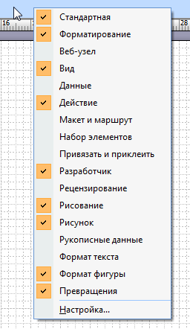

**2)** Добавить на любую удобную панель инструментов кнопку *"Параметры страницы"* . Поверьте, она вам пригодится!. Для этого необходимо с помощью команды *"Настройка"* в показанном выше меню вызвать окно настройки приложения:

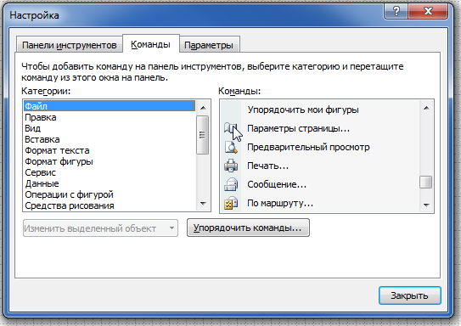

Далее, во вкладке *"Команды"*, в категории *"Файл"*, найти команду *"Параметры страницы"* и зажав левую кнопку мыши перетащить её на любую удобную панель инструментов. Наиболее логичным по мнению разработчика является расположение данной команды на панели "Вид". В итоге, панель должна выглядеть примерно так:



3) При помощи команд панели инструментов *"Вид"* активировать окна *"Окно данных фигуры"* и *"Размер и положение"*. В итоге панель инструментов *"Вид"* должна выглядеть примерно так, как показано выше. Разместите появившиеся окна так как сочтете нужным. Для большего удобства работы рекомендуется сделать указанные окна автоматически скрывающимися при отсутствии необходимости в их отображении. Для этого щелкните правой кнопкой мыши на свободном месте окна и в появившемся меню выберите пункт "Скрывать автоматически", так как это показано на следующем изображении:

Теперь можно спокойно работать!

#### 5.1.3.2. Настройка ленты в Visio 2010 и выше

В Visio 2010/2013/2016 используется ленточный интерфейс, поэтому можно с легкостью настраивать как Панель быстрого доступа, так и Ленту.

На ленте настройка встроенных вкладок выполняется путем добавления или удаления кнопок. Можно создать собственные вкладки и поместить на них часто используемые кнопки в желаемом порядке.

Для настройки ленты на вкладке Файл выберите команду Параметры. Затем с левой стороны диалогового окна Параметры Visio выберите категорию Настроить ленту. С правой стороны диалогового окна добавьте, удалите или переупорядочите кнопки на любой из существующих вкладок.

Чтобы создать собственную вкладку в нижнем правом углу диалогового окна щелкните на кнопке *«Создать вкладку»*, а затем добавьте и расположите в нужном порядке кнопки со встроенных вкладок. Кнопка *«Создать группу»* создает группу, а кнопка Переименовать позволяет задать новое имя вкладке или группе. Можно также изменить позицию новой вкладки относительно других вкладок на ленте. Для этого используются кнопки Вверх и Вниз с правого края диалогового окна.

На рисунке ниже определена вкладка с названием *Моя вкладка*.

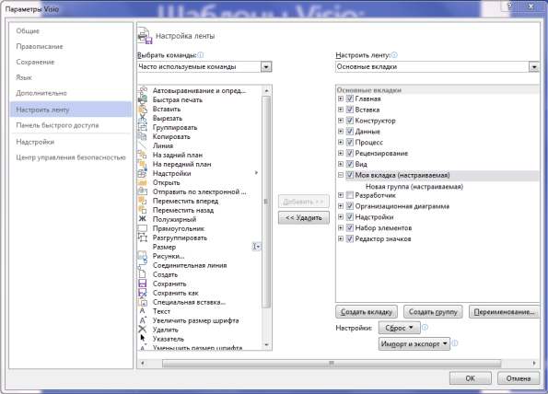

На рисунке ниже изображена пользовательская вкладка.



Возможно, вам захочется использовать созданную вами комбинацию вкладок и кнопок на другом компьютере или поделиться ею с коллегами. Это очень просто! Используйте кнопку Импорт и экспорт в нижнем правом углу диалогового окна.

***Пример пользовательской ленты можно увидеть ниже***

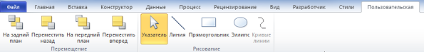

#### 5.1.3.3. Настройка панели быстрого доступа в Visio 2010 и выше

В Visio **2010/2013/2016** используется ленточный интерфейс, поэтому можно с легкостью настраивать как Ленту, так и Панель быстрого доступа.

Цель панели быстрого доступа, которая находится в верхнем левом углу окна программы, в точности соответствует ее названию: предоставить быстрый доступ к часто используемым командам. На нее легко добавить любые дополнительные кнопки. Для этого нужно щелкнуть правой кнопкой мыши на любой кнопке на ленте и выбрать команды Добавить на панель быстрого доступа.

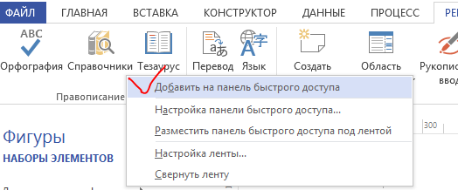

Чтобы добавить или удалить часто используемые функции, щелкните на стрелке вниз с правого края панели инструментов, как показано на следующем рисунке, а затем выберите или снимите флажки для нужных команд.

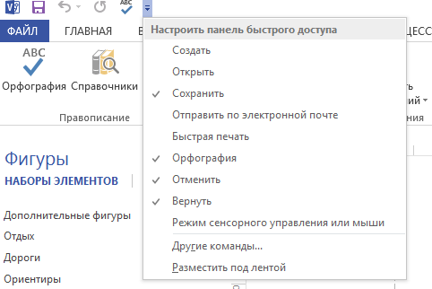

Можно добавить кнопки для функций, которых нет в списке на предыдущем рисунке. На вкладке Файл щелкните на команде Параметры. Затем с левой стороны диалогового окна Параметры Visio выберите категорию Панель быстрого доступа. Добавление, удаление и переупорядочение кнопок на панели выполняется с правой стороны диалогового окна.

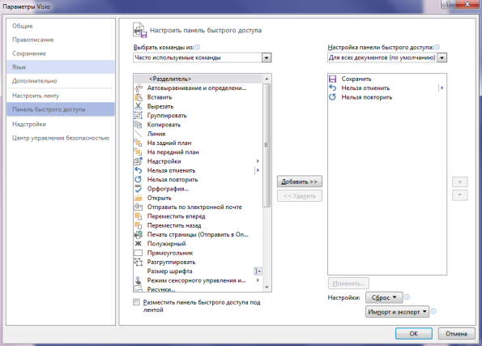

Например, очень удобной является следующая комбинация функций управления файлами и окнами: *«Сохранить как»*, *«Открыть»*, *«Отменить»*, *«Повторить»* и *«Перейти в другое окно»*.

Хотя на панели быстрого доступа обычно собираются функции управления файлами и окнами, не стоит ими ограничиваться. Вы часто используете один конкретный цвет заливки? Часто открываете и закрываете окно *«Данные фигуры»*? Много раз в день используете кнопку *«Проверить схему»*? Добавьте эти и практически любые другие кнопки на свою пользовательскую панель быстрого доступа.

Пример пользовательской панели быстрого доступа можно увидеть ниже



***На этой панели помимо стандартных команд, расположены:***

*1 - Выбор по типу;*

*2. Указатель*

*3. Параметры страницы*

*4. Параметры слоев*

*5. Свойства фигур*

### 5.1.4. Создание новых документов

Для создания нового документа можно воспользоваться одним из двух способов: Создать документ со всеми настройками заново или создать документ по шаблону (уже подготовленный к использованию). Второй вариант - предпочтительнее.

#### 5.1.4.1. Создание документа "с нуля"

Для создания нового документа "с нуля" необходимо запустить приложение Visio, воспользовавшись его ярлыком (в меню "Пуск" или на стартовом экране).

Приложение автоматически создать чистый документ. Такой документ не имеет никаких специальных настроек, а поэтому, для подготовки его к работе, необходимо выполнить ряд действий:

1. **Подключить трафареты ГраФиС** : см. Добавление трафаретов

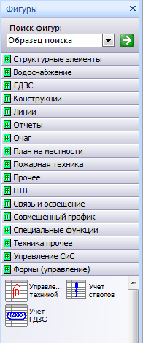

2. **Настроить масштаб схемы.**

Выберите команду "Параметры страницы" - меню Файл, или команда на панели управления (ленте).

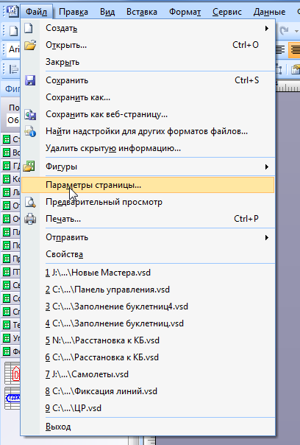

Для версий Visio 2010 и выше - правый клик на вкладке с название страницы.

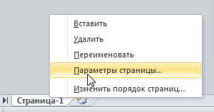

#### 5.1.4.2. Создание документа по шаблону

Специально для того, чтобы упростить процесс создания новых документов, в архиве с трафаретами ГраФиС имеются шаблоны документов Visio:

* Шаблон с масштабом 200.vst
* Шаблон с масштабом 500.vst
* Шаблон с масштабом 1000.vst

При попытке открыть каждый из этих шаблонов, программа Visio автоматически создает новый документ с четырьмя страницами: "Прибытие", "Локализация", "РТП-2", "ЛОГ".



Каждая из страниц имеет масштаб соответствующий указанному в названиии шаблона:

* Шаблон с масштабом 200.vst - *масштаб 1:200*
* Шаблон с масштабом 500.vst - *масштаб 1:500*
* Шаблон с масштабом 1000.vst - *масштаб 1:1000*

Так же в созданном документе уже подключены трафареты ГраФиС.

Сразу после создания документ уже готов к работе - для основных функций прораммы дальнейших настроек не потребуется.

### 5.1.5. Добавление трафаретов

Если вы используете документы Visio созданные без применение ГраФиС, удалили по каким либо причинам подключенные трафареты или создавали новый документ "с нуля", вам потребуется добавить (подключить) трафареты ГраФиС.

В Visio 2007:

Воспользоваться командой "Фигуры" в меню Файл.

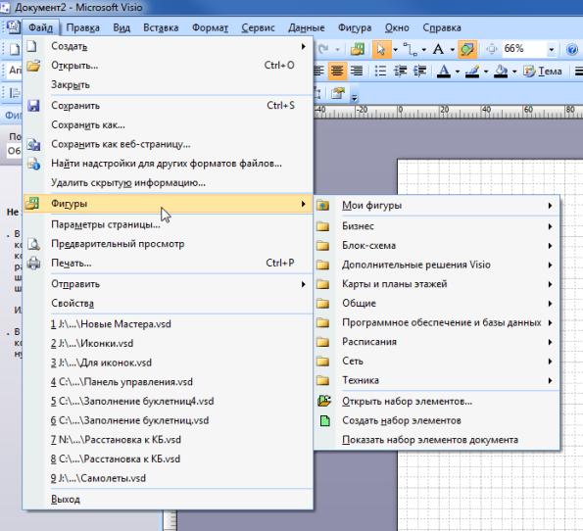

Или на панели управления *"Стандартная"*:

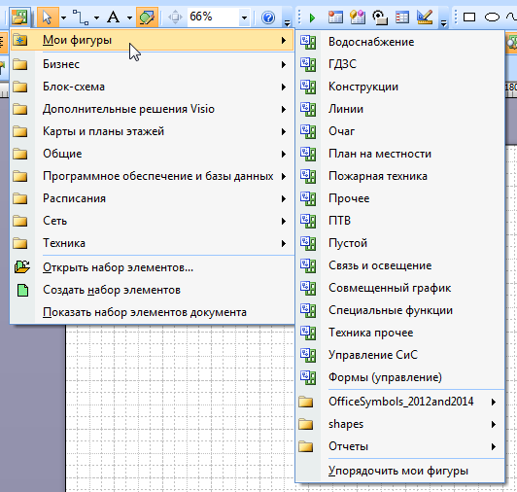

Выбрав меню *"Мои фигуры"* вы можете добавить любой из трафаретов расположенных в папке *"Мои документы/Мои фигуры"*.

Если же необходимо указать где именно расположен искомый трафарет(трафареты), нужно выбрать пункт *"Открыть набор элементов"* и в открывшемся окне выбрать необходимый трафарет.

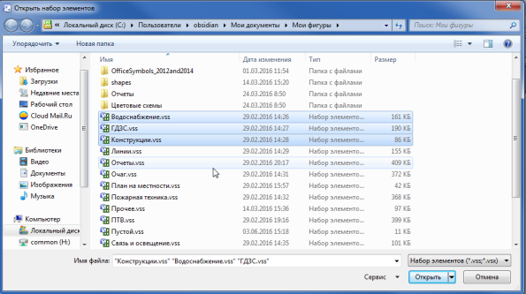

*В Visio 2010 и выше:*

Необходимо воспользоваться кнопкой "Дополнительные фигуры". В появившемся меню выбрать пункт "Открыть набор элементов".

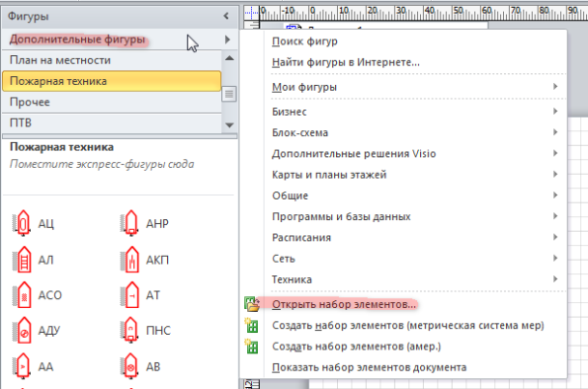

В появившемся окне выбора файлов выбрать необходимый трафарет. Если нужно добавить несколько трафаретов, то необходимо выбрать их при помощи стандартных средств Windows - выделить, или выбрать с зажатым Ctrl.

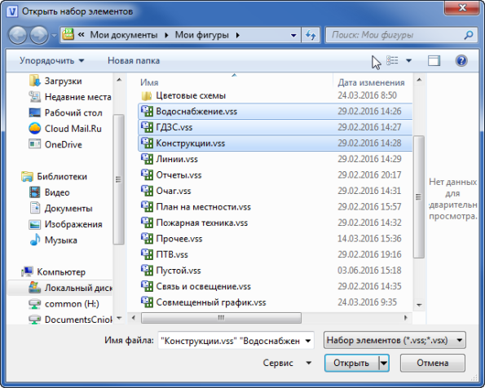

## 5.2. Трафареты ГраФиС-Тактик

### 5.2.1. Основные

#### 5.2.1.1. Водоснабжение

В трафарете *"Водоснабжение"* хранятся мастера с условными графическими обозначениями относящимися к вопросам противопожарного водоснабжения.

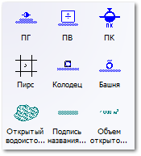

#### 5.2.1.2. ГДЗС

В трафарете *"ГДЗС"* хранятся мастера с условными графическими обозначениями касающимися газодымозащитной службы.

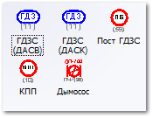

#### 5.2.1.3. Конструкции

В трафарете *"Конструкции"* хранятся мастера с условными графическими обозначениями касающимися строительных конструкций.

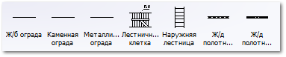

#### 5.2.1.4. Линии

В трафарете *"Линии"* хранятся мастера с условными графическими обозначениями рукавных линий и их подписей.

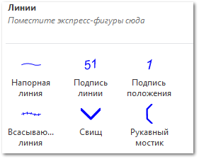

#### 5.2.1.5. Очаг

В трафарете *"Очаг"* хранятся мастера с условными графическими обозначениями касающимися вопросов обозначения зон горения и задымления.

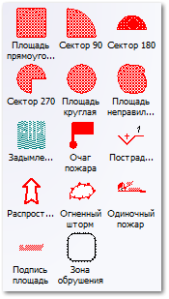

#### 5.2.1.6. Пожарные автомобили

В трафарете *"Пожарная техника"* хранятся мастера с условными графическими обозначениями пожарных автомобилей.

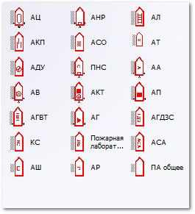

#### 5.2.1.7. Прочее

В трафарете *"Прочее"* хранятся мастера с условными графическими обозначениями различных некатегорированных фигур и обозначений.

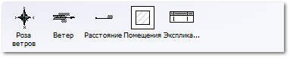

#### 5.2.1.8. ПТВ

В трафарете *"ПТВ"* хранятся мастера с условными графическими обозначениями относящимися к пожарному оборудованию и инструменту.

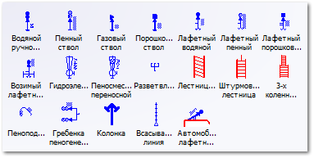

#### 5.2.1.9. Связь и освещение

В трафарете *"Связь и освещение"* хранятся мастера с условными графическими обозначениями относящимися к средствам связи и освещения.

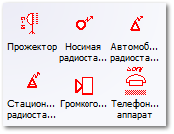

#### 5.2.1.10. Техника прочее

В трафарете *"Техника прочее"* хранятся мастера с условными графическими обозначениями относящимися к прочей пожарной технике.

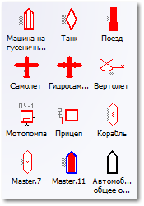

#### 5.2.1.11. Управление СиС

В трафарете *"Управление СиС"* хранятся мастера с условными графическими обозначениями относящимися к вопросам управления силами и средствами на пожаре.

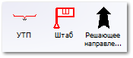

### 5.2.2. Дополнительные

#### 5.2.2.1. Отчеты

В трафарете *"Отчеты"* хранятся мастера с фигурами реализующими функционал составления различных отчетов (например, результаты расчета сил и средств).

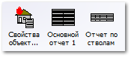

#### 5.2.2.2. Совмещенный график

В трафарете *"Совмещенный график"* хранятся мастера с фигурами реализующими возможности построения совмещенного графика тушения пожара.

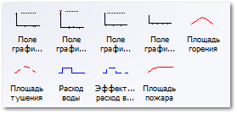

#### 5.2.2.3. Специальные функции

В трафарете *"Специальные функции"* хранятся мастера с фигурами позволяющими запускать специальные функции по работе со схемами и ГраФиС.

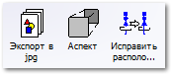

Специальные функции:

* Экспорт в JPG
* Аспект
* Исправить расположение

#### 5.2.2.4. Формы (управление)

В трафарете *"Формы (управление)"* хранятся мастера с фигурами показывающими специальные окна позволяющие вести учет и анализ различных УГО размещенных на схемах, в зависимости от их принадлежности к одному из типов:

* Техника
* Приборы подачи ОТВ
* ГДЗС

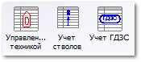

#### 5.2.2.5. Детали отчетов

Это специальный трафарет, работающий только в рамках Конструктора отчетов. См. Трафарет Детали отчетов

## 5.3. Основы работы с фигурами MS Visio

В данном разделе приведены некоторые особенно востребованные при работе с ГраФиС функции MS Visio.

### 5.3.1. Изменение масштаба страниц

Масштаб для документа созданного с использованием ГраФиС-Тактик очень важен. Не только потому, что от масштаба документа зависит внешний вид графических элементов.

Чем ближе схема создаваемая пользователем к реальным размерам изображаемого содержимого, тем ближе к реальности является информация. Все фигуры ГраФиС разрабатывались так, что бы максимально не противоречить реальным размерам изображаемых объектов. Например фигура, с учетом масштаба: *"АЦ"* имеет размер 4,5х2м. Это с одной стороны. С другой, фигуры разрабатывались так, что бы при сохранении наглядности и читаемости на схеме не противоречить здравому смыслу. Так фигура "Водяной ручной ствол" имеет размеры 2,8х0,6м, а *"Звено ГДЗС"* 1,8х0,9м.

Кроме того некоторые фигуры ГраФиС позволяют автоматически рассчитывать линейные размеры. Например, фигуры площадей пожара, при вбрасывании на рабочий лист или изменении размера автоматически пересчитывают свою площадь в соответствии с масштабом. Аналогично и фигуры рукавных линий автоматически вычисляют свою длину.

Для изменения масштаба схемы необходимо воспользоваться вкладкой *"Масштаб документа"* формы *"Параметры страницы"*.

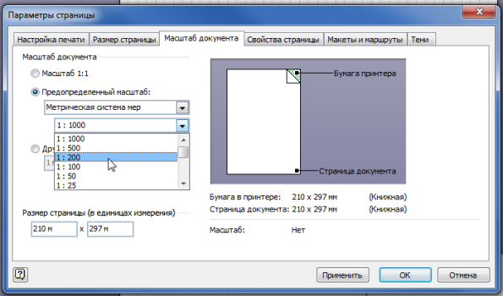

Данная форма вызывается нажатием кнопки *"Параметры страницы"*, либо в меню *"Файл"* -> *"Параметры страницы"*. Так же данное окно открывается всякий раз при создании новой страницы в рабочем документе.

В Visio 2010 и выше, окно *"Параметры страницы"* может быть вызвано правым щелчком мыши на вкладке с название страницы (внизу экрана).

### 5.3.2. Использование слоев

Фигуры размещаемые на рабочем листе могут быть сгруппированы по различным критериям. Например, пожарные стволы, пожарные автомобили, строительные конструкции и т.д.. Такие группы называются *слоями*.

Одна фигура может относиться к нескольким слоям одновременно. Более того, различные фигуры одной и той же групповой фигуры так же могут относиться к различным слоям.

Подобная организация схем позволяет пользователю гибко настраивать отображение содержимого схем. Например, если пользователю необходимо сделать акцент на процессе развития пожара, он может сделать фигуры всех не относящихся к пожару слоев полупрозрачными или и вовсе невидимыми. Так же пользователь может заблокировать любой слой для редактирования или печати, что позволяет размещать на схемах различные пояснения, которые при этом не будут выводиться на печать - будут видны исключительно на экране монитора.

Для работы со слоями в Visio имеется специальный инструмент - окно *"Свойства слоя"*.

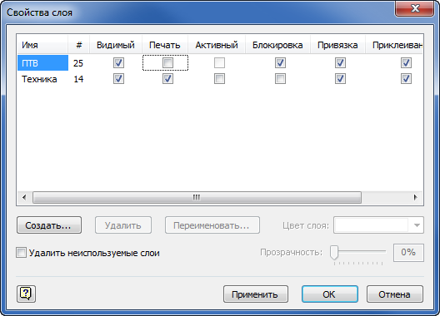

Вызвать это окно можно воспользовавшись командой *"Свойства слоя"* в меню *"Вид"* или на панели задач (см. Настройка рабочего пространства).

В Visio 2010 и выше команду *"Свойства слоя"* можно найти на вкладке ленты *"Главная"*, группа *"Редактирование"*.

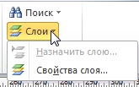

### 5.3.3. Добавление фигур на рабочую страницу

Процедура добавления новых фигур на рабочий лист называется **Вбрасывание**.

Вбрасывание может быть двух типов: пользовательское (непосредственно самим пользователем) и программное (ряд фигур, таких как подписи площадей пожара могут быть вброшены программно - см. Добавление стандартных подписей).

Для пользовательского вбрасывания новых фигур из трафаретов необходимо зажав левую кнопку мыши перетащить необходимую фигуру в любое место на рабочем листе Visio. В дальнейшем с использованием маркеров фигуры (зеленые маленькие прямоугольники по контуру фигуры) можно изменить размер и угол поворота фигуры по своему усмотрению.

### 5.3.4. Просмотр и изменение информации

Все (или почти все) фигуры набора ГраФиС имеют свои наборы индивидуальных свойств, например, название подразделения, позывной, тип и производительность стволов, площадь пожара и прочее. Часть из этих свойств можно увидеть непосредственно в графическом отображении фигур (подразделение и позывной), часть скрыта, некоторые свойства и вовсе являются служебными и предназначены для изменения внешнего вида фигур ГраФиС (например отображение или скрытие патрубков, типа струй и кратности пены).

Первый вариант - просмотреть свойства фигур можно в окне *"Данные фигуры"*.

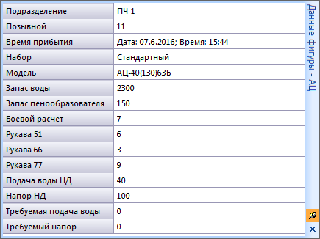

Этот вариант является наиболее удобным, поскольку все изменения вносимые пользователем тут же можно увидеть в самом окне или во внешнем виде фигуры.

Второй вариант - просмотреть данные при помощи отдельной формы с таким же названием *"Данные фигуры"*:

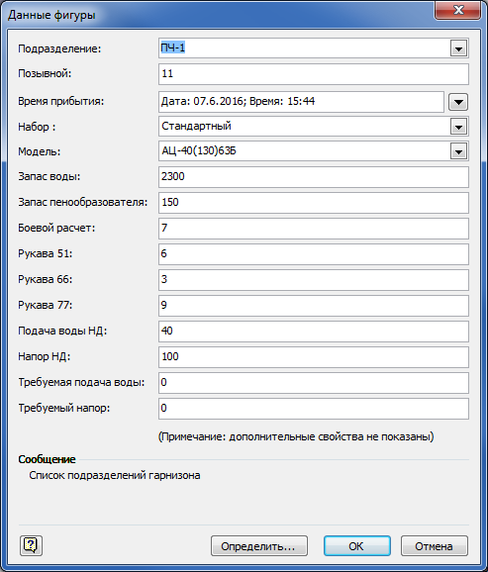

Эта форма появляется каждый раз, когда новая форма вбрасывается на рабочий лист (за некоторым исключением). Так же её можно просмотреть выполнив двойной щелчок левой кнопкой мыши на фигуре.

Основным недостатком данной формы является то, что изменения вносимые в неё пользователем, проявятся только когда окно будет закрыто. т.е не происходи никаких вычислений. Поэтому разработчик рекомендует использовать по большей части первый вариант.

### 5.3.5. Использование заливки

В таких случая необходимо изменить узор заливки для фигуры.

Для этого необходимо выполнить правый клик на фигуре и в открывшемся меню пройти в раздел *"Формат"* и выбрать строку *"Заливка"*.

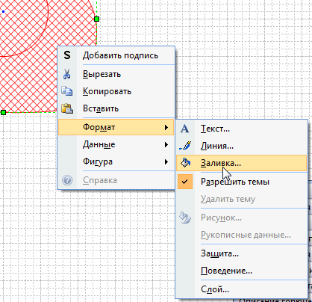

В появившемся окне в выпадающем списке *"Узор"* можно выбрать ряд узоров заливки. После чего нажать кнопку *Применить*.

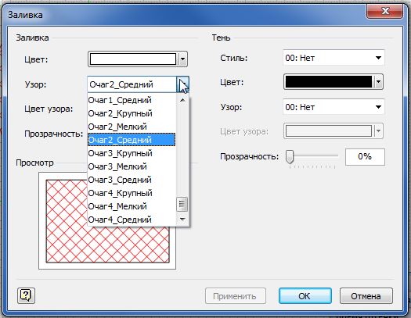

В итоге должно получиться примерно следующее:

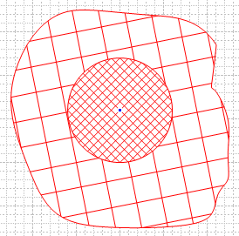

**Важно!** Для фигур площади горения и задымления есть несколько вариантов заливки. Например, для зоны горения - 4 вида с различными углами наклона линий штриховки и для каждого вида штриховки 3 размера ячеек:

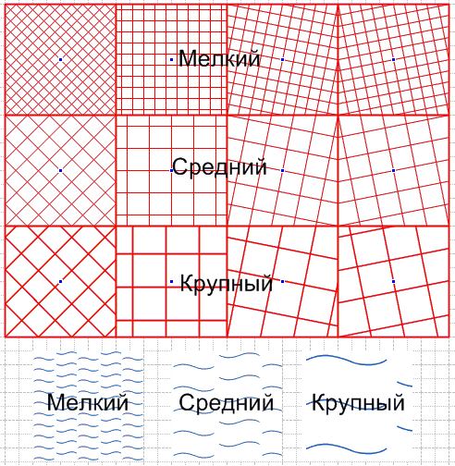

Это сделано по двум причинам:

1 - как уже было сказано, часто возникает необходимость изображать фигуры площади горения разным штрихом разной интенсивности;

2 - техническая причина. Дело в том, что любая заливка состоит из тех же фигур Visio, только упрощенных и упакованных в одну специальную фигуру. И поэтому, в случаях, когда изображается площадь горения на треть листа А1, получается, что на листе оказывается до тысячи таких фигур. Естественно, это приводит к замедлению работы. Мало того, как выяснилось, некоторые принтеры отказываются печатать такие схемы. Для того, чтобы снизить этот негативный эффект на схемах с очень большими площадями горения необходимо использовать более крупные узоры заливки. Это же касается и заливок задымления.

## 5.4. Особенности фигур ГраФиС

В данном разделе описываются специфические возможности некоторых фигур ГраФиС.

### 5.4.1. Опции и функции фигур

Большинство фигур ГраФиС имеют дополнительные встроенные функции работы с ними или обладают опциями настройки.

Все опции и функции фигур для удобства вынесены во *всплывающее меню фигур* ГраФиС. Таким образом, для доступа к ним достаточно кликнуть на фигуре правой кнопкой мыши.

#### 5.4.1.1. Опция "Маневр"

Все фигуры пожарной техники, оборудования и инструмента обладают одним общим свойством - "Маневр".

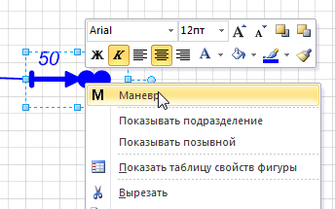

Если опция включена, это означает, что данная фигура является маневренной. Такие фигуры не участвуют в расчетах.

Например, вам необходимо указать, что один и тот же ствол подан для охлаждения нескольких помещений. Вы размещаете на странице, в нужных местах, фигуру ручного пожарного ствола и требуемое количество его копий. Для всех его копий устанавливаете опцию "Маневр" в активное положение. Теперь, если вы попытаетесь провести расчеты сил и средств программа учтет всего один ствол.

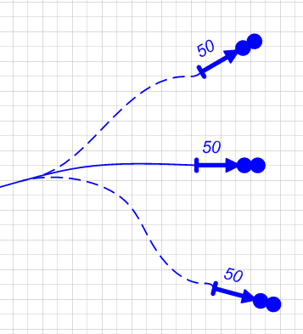

Обратите внимание, что рукавные линии для которых выставлена опция "Маневр" отображаются пунктиром.

#### 5.4.1.2. Калькулятор ГДЗС

Фигуры "ГДЗС(ДАСВ)" и "ГДЗС(ДАСК)" обладают специальной функцией - командой "Калькулятор времени работы".

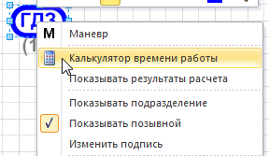

Данная команда вызывает окно калькулятора расчета времени работы в непригодной для дыхания среде.

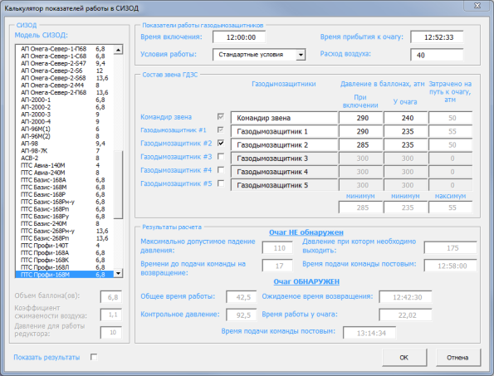

Более подробно о порядке расчетов ГДЗС посредство калькулятора смотрите здесь: Калькулятор времени работы ГДЗС

#### 5.4.1.3. Опции настроек внешнего вида

В зависимости от вида представленной фигуры, она может обладать определенным набором опций настройки ее внешнего вида. Доступ к этим опциям так же осуществляется через всплывающее меню фигуры, вызываемое правым кликом мыши.

Наиболее общими опциями являются "Показать подразделение" и "Показать позывной". Они характерны для всех фигур обозначающих пожарную технику, оборудование и инструмент, в свойствах которых имеются графы "Подразделение" и "Позывной". Такими опциями обладают, например, фигуры пожарных стволов, пожарных автомобилей, звеньев ГДЗС и т.д.

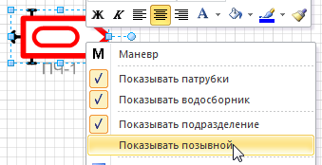

При включенной опции "Показать подразделение" ниже фигуры появляется подпись с номером подразделения, к которому относится данная фигуры.

При включенной опции "Показать позывной" ниже фигуры появляется подпись с позывным относящимся к данной фигуре.

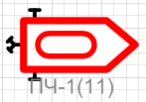

Существует так же ряд иных опций настройки внешнего вида. К ним относятся:

*"Показать патрубки"* (МСП с насосами)

*"Показать водосборник"* (МСП с насосами)

*"Показывать кран"* (АТ)

*"Показывать модель"* (для средств связи)

*"Показывать тип телефона"* (Телефонный аппарат)

*"Показывать номер телефона"* (Телефонный аппарат)

*"Сектор тушения пожара"*(Участок тушения пожара/Сектор тушения пожара)

*"Показывать радиус"*(Очаг)

*"Изменить подпись"* (ГДЗС(ДАСВ) / ГДЗС(ДАСК))

#### 5.4.1.4. Опции подписей рукавных линий

Подписи рукавных линий так же имеют свои опции, позволяющие настраивать их внешний вид.

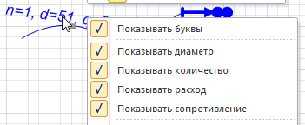

Полный список опций подписей рукавных линий:

*"Показывать буквы"* - в подписях добавляются буквенные обозначения отображаемых параметров;

*"Показывать диаметр"* - в подписи отображается диаметр рукавов из которых состоит рукавная линия;

*"Показывать количество"* - в подписи отображается количество рукавов из которых состоит рукавная линия;

*"Показывать расход"* - в подписи отображается расход ОТВ через сечение рукава;

*"Показывать сопротивление"* - в подписи отображается значение гидравлического сопротивления рукавов из которых составлена рукавная линия.



По-умолчанию включено только отображение диаметра рукавов



При всех активных опциях, подпись рукавной линии выглядит так.

#### 5.4.1.5. Опции фигур совмещенного графика

Здесь рассказывается исключительно об опциях настройки внешнего вида. О функциях фигур совмещенного графика более подробно можно прочитать здесь: ГраФиС-Справочник

Поле графика:

"Относительное время"

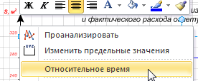

Опция переключает вид оси Y относительно время/абсолютное время.

Если опция активна подписи оси Y(время) отображаются в виде **относительного** времени прошедшего с момента начала пожара (5, 10, 15, 20...)

Если опция неактивна подписи оси Y(время) отображаются в виде **абсолютного** (географического) времени (17:05:00, 17:10:00, 17:15:00, 17:20:00...)

#### 5.4.1.6. Формирование площади пожара

Специальная функция фигуры очаг. Позволяет строить прогнозируемую площадь пожара в соответствии с заданными условиями.

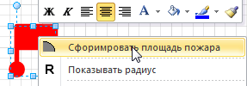

Подробнее смотри здесь: Построение площади пожара

### 5.4.2. Добавление стандартных подписей

В данной версии (версия 9а), возможность дополнительного добавления подписей имеют две фигуры - "Зона пожара" и "Открытый водоем". Для добавления подписей, необходимо выполнить щелчок правой кнопкой мыши на фигуре и в появившемся меню выбрать пункт "Добавить подпись" - для фигуры "Зона горения" ...

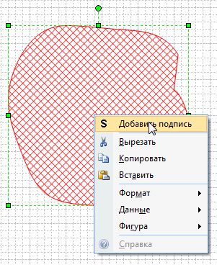

... и пункты *"Добавить подпись названия"* , *"Добавить подпись объема"* - для фигуры *"Открытый водоем"*.

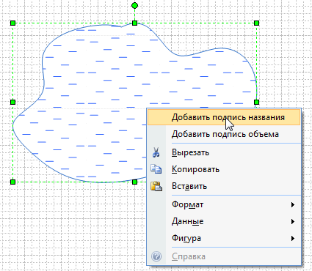

После указанных действий к фигурам будут автоматически добавлены подписи указанных значений, которые можно перемещеть по своему усмотрению. Занчения подписей будут автоматически обновляться в соответствии с указанными в свойствах фигур значениями.

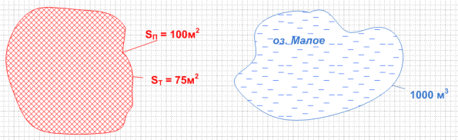

Причем для подписи "Площадь пожара" можно выбрать будет ли отображаться площадь пожара или площадь тушения.

### 5.4.3. Добавление подписей рукавных линий

Рукавные линии могут сопровождаться подписями представляющими их характеристики.

В трафарете *"Линии"* для этого имеются две специальных фигуры подписей:

- *"Подпись диаметра рукава"*;

- *"Подпись положения"*.

Обе эти надписи при расположении на рукавной линии, автоматически прикрепляются к ней параллельно линии в данном месте. Причем, *"Подпись диаметра рукава"* автоматически получает ссылку на свойство *"Диаметр рукава"*, фигуры *"Рукавная линия"* к которой она прикреплена, и в дальнейшем отображает диаметр линии к которой она прикреплена.

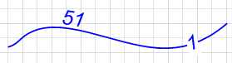

Подпись рукавной линии может настраиваться согласно пожеланий пользователя. Подробнее об этом можно прочесть здесь: Опции подписей рукавных линий

### 5.4.4. Разворачивание высотной техники

Для повышения информативности УГО высотной техники для них реализована возможность визуализации разворачивания установок высотной техники. Вы можете указать куда именно подана пожарная автолестница или пожарный автоподъемник.

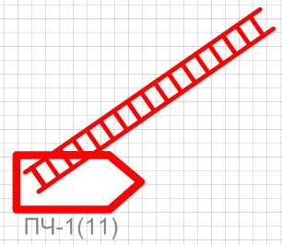

Автолестницы

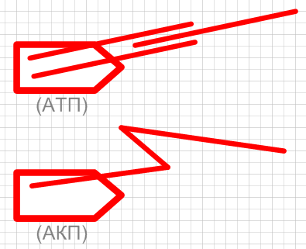

Автоподъемники

Для изменения положения установок высотной техники воспользуйтесь управляющими маркерами на фигурах (точки желтого цвета). При их перемещении, фигуры высотных установок будут изменяться согласно положения точек.

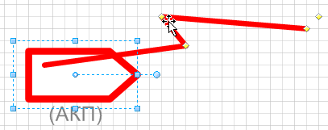 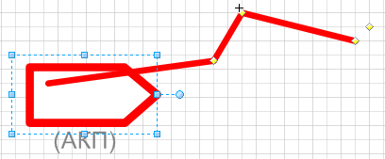

### 5.4.5. Внешний вид звеньев ГДЗС

В связи различиями в требованиях к оформлению внешнего вида УГО звеньев ГДЗС, в ГраФиС для фигур звеньев ГДЗС реализован механизм настройки внешнего вида.

Для настройки предназначена функция *"Изменить подпись"*, вызвать которую можно выбрав соответствующий пункт всплывающего меню фигуры.

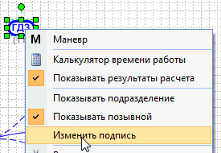

После чего появится окно изменения подписи:

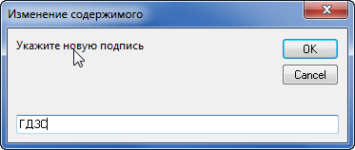

Указанная подпись впоследствии будет отображаться внутри УГО звена ГДЗС:

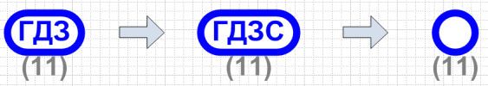

**Обратите внимание:** если подпись не указана, УГО приводится к виду круга.

## 5.5. Создание нестандартных фигур

При составлении схем расстановки СиС, зачастую возникает необходимость изображения фигур, чья форма заранее неизвестна, например *"Рукавные линии"*. Создать такие фигуры всех возможных форм невозможно, поэтому, для работы с ними разработан специальный инструмент - *"Обращение фигур"*.

Специальный набор функций позволяет делать простые геометрические фигуры (не обладающие специальными свойствами), фигурами ГраФиС. При обращении, такие фигуры сохраняют свой внешний вид и геометрические характеристики, но при этом наделяются специальными свойствами характерными для фигур ГраФиС.

Порядок обращения фигур:

**Замкнутые фигуры**, такие как *Круг*, *Прямоугольник*, *их* *производные* *и комбинации* могут обращаться в:

- *"Зону горения"*

- *"Задымленную зону"*

- *"Зону обрушения"*

- *"Огненный шторм"*

**Незамкнутые фигуры** - различные вариации линий (*прямая, изогнутая, ломаная* и т.д.), могут обращаться в:

- *"Рабочую рукавную линию"*

- *"Магистральную рукавную линию"*

- *"Всасывающую линию"*

### 5.5.1. Панель инструментов Превращения

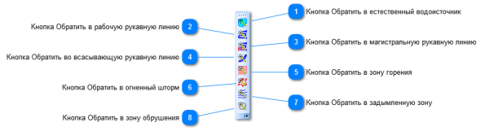

Панель инструментов *Превращения*

**Кнопка Обратить в естественный водоисточник**

Функция обращение любой замкнутой фигуры в фигуру "Открытый водоисточник"

см. Открытые водоисточник

**Кнопка Обратить в рабочую рукавную линию**

Функция обращение любой незамкнутой фигуры в фигуру "Напорная линия" со свойствами рабочей линии

см. Рукавные линии

**Кнопка Обратить в магистральную рукавную линию**

Функция обращение любой незамкнутой фигуры в фигуру "Напорная линия" со свойствами магистральной линии

см. Рукавные линии

**Кнопка Обратить во всасывающую рукавную линию**

Функция обращение любой незамкнутой фигуры в фигуру "Всасывающая линия"

см. Рукавные линии

**Кнопка Обратить в зону горения**

Функция обращение любой замкнутой фигуры в фигуру "Зона горения"

см. Зона горения

**Кнопка Обратить в огненный шторм**

Функция обращение любой замкнутой фигуры в фигуру "Огненный шторм"

см. Огненный шторм

**Кнопка Обратить в задымленную зону**

Функция обращение любой замкнутой фигуры в фигуру "Зона задымления"

см. Задымление

**Кнопка Обратить в зону обрушения**

Функция обращение любой замкнутой фигуры в фигуру "Зона обрушения"

см. Обрушение

**В версиях MS Visio 2010 и выше:**

В связи с использованием в упомянутых версиях Visio ленточного интерфейса, кнопки панели инструментов *"Превращения"* в ней расположены на специальной вкладке - *"Надстройки"*.

Однако, в некоторых случаях могут возникать проблемы с ее отображением. Гарантированным решением данной проблемы может послужить возвращение к версии MS Visio 2007. Если же вам по какой-либо причине необходимо использование именно версии MS Visio 2010 или выше - просьба связаться с разработчиком.

### 5.5.2. Рукавные линии

Существует два типа рукавных линий - Напорные и всасывающие. Команды *"Обратить в рабочую рукавную линию"* и *"Обратить в магистральную рукавную линию"*, обращают любую незамкнутую геометрическую фигуру (прямые, изогнутые и прочие линии), без дополнительных свойств в фигуру *"Напорная линия"*. Причем, фигура полученная при использовании команды *"Обратить в рабочую рукавную линию"* имеет настройки рабочей рукавной линии, а фигура полученная при использовании команды *"Обратить в магистральную рукавную линию"* имеет настройки магистральной линии - используются рукава диаметром 77мм, и выставлено свойство *"Магистральная рукавная линия"*.

Фигура *"Линия"* при обращении в *"Напорную линию"* получает свойства харктерные для последней:

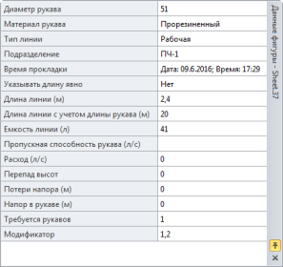

### 5.5.3. Зона горения

Команда *"Обратить в зону горения"*, расположенная на панели инструментов *"Превращения"*, позволяет обратить любую замкнутую фигуру в фигуру *"Зона горения"* (площадь горения).

При этом обращенная фигура наделяется свойствами фигуры *"Зона горения"*.

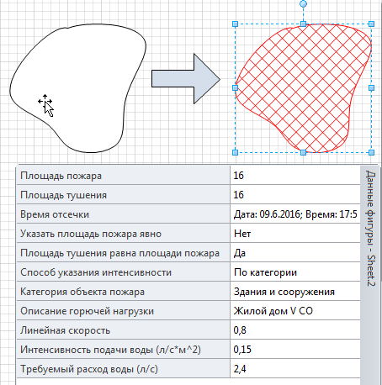

### 5.5.4. Естественный водоисточник

Команда *"Обратить в естественный водоисточник"*, расположенная на панели инструментов *"Превращения"*, позволяет обратить любую замкнутую фигуру в фигуру *"Зона горения"* (площадь горения).

При этом обращенная фигура наделяется свойствами фигуры *"Открытый водоисточник"*.

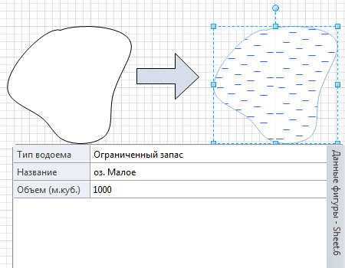

### 5.5.5. Задымление

Команда *"Обратить в задымленную зону"*, расположенная на панели инструментов *"Превращения"*, позволяет обратить любую замкнутую фигуру в фигуру *"Задымление"* (площадь горения).

При этом обращенная фигура наделяется свойствами фигуры *"Задымление"*.

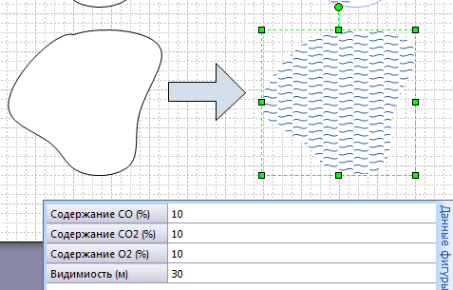

### 5.5.6. Огненный шторм

Команда *"Обратить в огненный шторм"*, расположенная на панели инструментов *"Превращения"*, позволяет обратить любую замкнутую фигуру в фигуру *"Огненный шторм"* (площадь горения).

При этом обращенная фигура наделяется свойствами фигуры *"Огненный шторм"*.

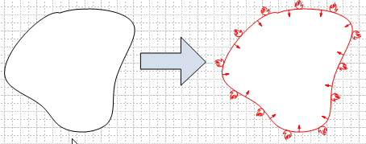

### 5.5.7. Обрушение

Команда *"Обратить в зону обрушения"*, расположенная на панели инструментов *"Превращения"*, позволяет обратить любую замкнутую фигуру в фигуру *"Зона обрушения"* (площадь горения).

При этом обращенная фигура наделяется свойствами фигуры *"Зона обрушения"*.

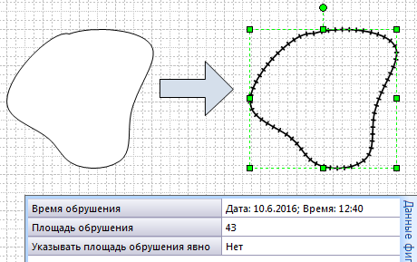

## 5.6. Проведение расчетов

Система ГраФиС предоставляет пользователю широкий набор возможностей для автоматизации расчетов. Часть из них проводится "на лету" непосредственно при составлении схем. Часть осуществляются при использовании стандартных отчетов или при составлении совмещенного графика тушения пожаров. Так же к расчетам можно отнести процесс построения прогнозируемой площади пожара.

### 5.6.1. Связь с базой данных

В проведении пожарно-тактических расчетов используется огромное количество справочной информации. Именно поэтому для автоматизации доступа к такой информации и упрощения работы с ней для ГраФиС-Тактик была разработана специальная база данных с хранящейся в ней информацией о ТТХ пожарной техники и оборудования, параметрах пожара, водоотдаче водопроводных сетей и пр.

Как уже говорилось Большинство фигур ГраФиС имеют специальные свойства более подробно описывающие и уточняющие особенности каждой отдельно взятой фигуры. Так Фигуры АЦ, при внешней схожести, могут обозначать различные модели пожарных автоцистерн:

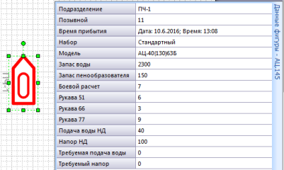

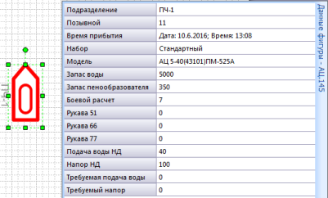

На первом изображении можно увидеть фигуру автоцистерны, обозначающую модель АЦ-40(130)63Б. На втором - АЦ 5,0-40(43101)ПМ-525А. Сразу можно отметить, что различия в моделях АЦ автоматически влекут за собой изменения и в содержимом прочих свойств ТТХ. Например, для АЦ-40(130)63Б запас воды и пенообразователя составляет 2300л и 150л, соответственно. При этом, для АЦ 5,0-40(43101)ПМ-525А данные показатели составляют 5000л воды и 350л пенообразователя. Здесь ключевым свойством фигуры является *"Модель"* - прочие свойства (ТТХ или то, что относится непосредственно к данной модели) являются зависимыми и изменяются в соответствии со значением указываемым пользователем в свойстве "Модель".

В качестве второго примера приведем изменение свойств пожарного ручного водяного ствола при изменении его ключевых свойств - *"Модель"*, *"Вариант"*, *"Вид струи"*, *"Напор"*:

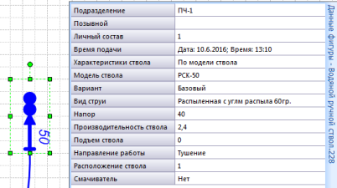

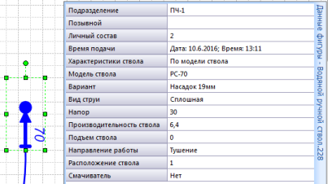

На первом изображении показан ствол РСК-50 в базовом варианте, с распыленной струей с углом распыла 60гр. и напором 40м. На втором изображен ствол РС-70 с насадком 19мм, сплошной струей, и напором 30м. На деле же, это одна и та же фигур в ГраФиС для которой были изменены значения ключевых свойств. Можно легко убедиться, что изменение ключевых свойств привело не только к изменению зависимого поля, "Производительность ствола", но и изменило внешний вид самой фигуры - а именно, изменилось значение условного прохода и количество кругов обозначающее тип струи.

### 5.6.2. Расчеты в схеме

Ряд расчетов выполняются автоматически - при изменении тех или иных параметров фигур. Например, таким образом вычисляются длины рукавных линий или площади зон горения.

#### 5.6.2.1. Интерактивные вычисления

Целый ряд данных о картине пожара можно получить не прибегая к отчетам. В основном это геометрические характеристики и те показатели, которые напрямую с ними связаны. Как правило, такие расчет осуществляются автоматически в ответ на действия пользователя, поэтому, уместно назвать их интерактивными расчетами. Важно отметить, что под интерактивными расчетами понимаются только те вычисления, которые производятся непосредственно в фигуре ГраФиС - информация, получаемая из базы данных к интерактивным расчетам не относится. Однако, расчеты осуществляющиеся на основе таких данных, так же можно отнести к интерактивным.

Все возможности интерактивных расчетов ГраФиС приведены в следующей таблице:

|  |  |  |
| --- | --- | --- |
| **Фигура ГраФиС** | **Расчетный показатель** | **Когда вычисляется** |
| Зона горения | Площадь пожара | При вбрасывании фигуры, при обращении, при изменении размера |
| Зона горения | Требуемый расход воды на тушение | При вбрасывании фигуры, при обращении, при изменении размера, при изменении свойств фигуры "Площадь пожара" (при явном указании), "Описание горючей нагрузки", "Интенсивность подачи воды". |
| Напорная рукавная линия, всасывающая линия | Длина рукавных линий | При вбрасывании фигуры, при обращении, при изменении размера, при изменении свойства "Модификатор". |
| Напорная рукавная линия | Требуемое количество рукавов в рукавной линии | При вбрасывании фигуры, при обращении, при изменении размера, при изменении свойств "Модификатор", "Длина линии (м)" (при явном указании). |
| Напорная рукавная линия | Потери напора в рукавной линии | При вбрасывании фигуры, при обращении, при изменении размера, при изменении свойств "Модификатор", "Длина линии (м)" (при явном указании), "Расход". |
| Напорная рукавная линия, всасывающая линия | Емкость линии | При вбрасывании фигуры, при обращении, при изменении размера, при изменении свойств "Модификатор", "Длина линии (м)" (при явном указании). |
| Расстояние | Расстояние | При вбрасывании, при изменении размера. |
| Звено ГДЗС | Время работы звена ГДЗС в задымленной среде | При изменении свойств "Объем баллонов", "Мин. давление", "Расход воздуха". |
| Звено ГДЗС | Ожидаемое время возвращения звена ГДЗС | При изменении свойств "Объем баллонов", "Мин. давление", "Расход воздуха", "Время включения" |
| Очаг пожара | Радиус от места возникновения пожара до произвольной точки | При перемещении управляющего маркера фигуры. Значение радиуса отображается только при значении "Да" свойства "Показать радиус" |
| Зона обрушения | Площадь обрушения | При вбрасывании фигуры, при обращении, при изменении размера |

#### 5.6.2.2. Расчеты насосно-рукавных систем

Система ГраФиС позволяет автоматически производить расчет насосно-рукавных систем - прямо в процессе составления рукавных систем. Все фигуры рукавов, приборов подачи ОТВ, мобильных средств пожаротушения и водоисточников могут соединяться друг с другом последовательно получая данные о расходе и напоре воды друг от друга.

Такой подход позволяет точно вычислять параметры насосно-рукавных систем независимо от сложности системы:

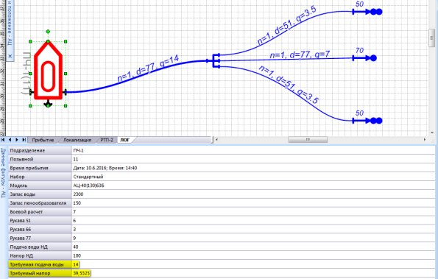

На приведенном выше рисунке можно увидеть насосно-рукавную систему состоящую из магистральной линии, одного ствола *"А"*, двух стволов *"Б"* и рабочих линий присоединенных к ним, а так же рукавного разветвления. Видно, что расход от стволов суммируется при проходе через разветвление. В свойствах фигуры *"АЦ"* можно увидеть требуемую подачу воды и требуемый напор на насосе автоцистерны. Все эти параметры были получены автоматическим расчетом при построении схемы.

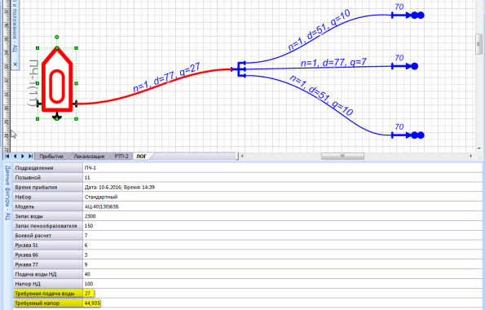

В случае если какой-либо из элементов насосно-рукавной системы противоречит техническим возможностям (ограничение по пропускной способности или по максимальному напору), этот элемент окрашивается в красный цвет. Это означает, что насосно-рукавная система составлена неправильно, и ее следует пересмотреть!

### 5.6.3.Построение площади пожара

В ГраФиС реализована возможность автоматического построения площади пожара. Для этого у фигуры *"Очаг"* имеется специальная функция *"Сформировать площадь пожара"*.

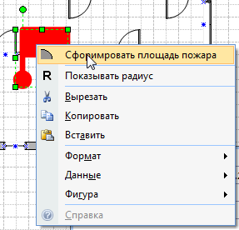

В появившемся окне пользователь указывает исходные данные для расчетов, после чего программа автоматически строит площадь пожара с учетом ограждающих конструкций.

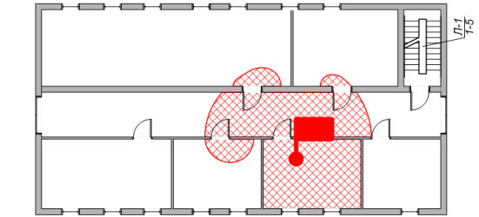

**Важно:** процедура построения площади пожара не приводит форму площади пожара к прямоугольной форме - данная возможность в программе не реализована!

Так же, скорость построения площади пожара сильно зависит от сложности планировки помещений и времени развития пожара. В отдельных случаях, площадь может строиться до 20 секунд.

#### 5.6.3.1. Исходные данные

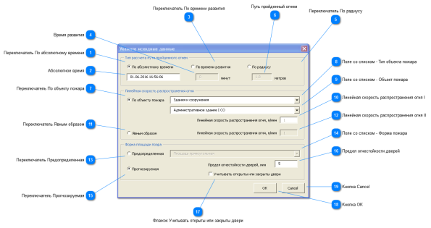

**Переключатель По абсолютному времени**

Если выбран - расчет осуществляется по абсолютному времени, указанному в поле "Абсолютное время"

**Абсолютное время**

Абсолютное (астрономическое) время момента на который требуется рассчитать площадь пожара

**Переключатель По времени развития**

Если выбран - расчет осуществляется по относительному времени (мин.) указанному в поле "Время развития"

**Время развития**

Время с момента возникновения пожара до момента на который требуется осуществить расчет площади пожара.

**Переключатель По радиусу**

Если выбран - расчет осуществляется по известному пути, пройденному огнем.

**Путь пройденный огнем**

Путь пройденный огнем для которого следует построить площадь. По-умолчанию равен значению радиуса фигуры "Очаг".

**Переключатель По объекту пожара**

Если выбран - значение линейной скорости распространения огня получается из базы данных в соответствии с объектом пожара

**Поле со списком - Тип объекта пожара**

Может принимать значения: *Здания и сооружения, Транспортные средства, Твердые материалы, Жидкости*

**Поле со списком - Объект пожара**

Объект пожара. Перечень зависит от типа объекта пожара. По значению указанному в данном поле, из БД получается значение линейной скорости распространения огня.

**Линейная скорость распространения огня I**

м/мин. Не доступно для редактирования.

**Переключатель Явным образом**

Если выбран - значение линейной скорости распространения огня указывается пользователем явным образом (не зависимо от объекта пожара).

**Линейная скорость распространения огня II**

м/мин. Доступно для редактирования.

**Переключатель Предопределенная**

Если выбран - в результате будет построена площадь пожара предопределенной формы (прямоугольник, круг, сектор круга), с учетом пути пройденного огнем.

**Поле со списком - Форма пожара**

Предопределенная форма площади пожара (прямоугольник, круг, сектор круга)

**Переключатель Прогнозируемая**

Если выбран - площадь пожара будет спрогнозирована, с учетом пути пройденного огнем и размещения ограждающих конструкций.

**Предел огнестойкости дверей**

Предел огнестойкости дверей, мин.

**Флажок Учитывать открыты или закрыты двери**

В случае, если включен - предел огнестойкости дверей считается только для тех дверей, что изображены закрытыми на схеме. Для всех прочих дверей, предел огнестойкости равен 0, и такие двери не рассматриваются как ограждающие конструкции - распространение огня за них продолжается, так, если бы вместо двери был простой проем.

В случае, если, флажок выключен - предел огнестойкости считается для всех дверей, не зависимо от того закрыты они или нет.

**Кнопка ОК**

Закрывает форму и запускает процесс прогнозирования.

**Кнопка Cancel**

Закрывает форму без запуска процесса прогнозирования.

#### 5.6.3.2. Порядок расчета пути пройденного огнем

при расчете пути пройденного огнем используется стандартная формула из пожарной тактики для расчета пути.

- при tсв < 10мин. ***L=0,5 * vл * tсв***  , м

- при tсв > 10мин. ***L=vл * ( tсв - 5 )***  , м

где, **tсв** - время свободного развития пожара, мин; **vл** - линейная скорость распространения огня, м/мин.

В случае расчета по абсолютному времени, tсв принимается как разница между временем начала пожара и временем указанным пользователем в качестве расчетного.

В случае расчета по времени развития, tсв берется непосредственно указанным пользователем.

При этом расчеты могут проводиться с точностью до секунд и сантиметров.

При расчете пути пройденного огнем, производится расчет "от обратного", при известном пути вычисляется время которое для этого потребовалось. При этом учитывается нужно ли было для этого более 10 минут или нет. Размеры вбрасываемой фигуры соответствуют радиусу указанному пользователем (можно указывать и дробные цифры, но вместо запятой использовать точку), время же полученное расчетом вставляется в поле "Время отсечки".

*Примечание: формула расчета пути пройденного огнем после введения первых стволов на данный момент не реализована.*

#### 5.6.3.3. Построение простых фигур

Первый вариант построения прогнозируемой площади пожара - построение простых фигур. Этот вариант в данный момент считается устаревшим, однако по-прежнему присутствует в ГраФиС.

Могут быть построены следующие фигуры:

- квадрат;

- круг;

- сектор круга 900;

- сектор круга 1800 (полукруг);

- сектор круга 2700.



После вставки пользователь может самостоятельно повернуть полученную форму вокруг очага пожара.

#### 5.6.3.4. Прогнозирование площади пожара

Второй вариант построения на данный момент является основным - построение прогнозируемой площади пожара с учетом времени развития пожара и ограждающих конструкций.

После указания пользователем исходных данных, программа строит площадь пожара от фигуры очага пожара. При этом учитываются ограждающие конструкции - стены и проемы. В зависимости от того, включен ли флажок *"Учитывать открыты или закрыты двери"*, площадь пожара так же может быть разной. Построение осуществляется по специально разработанному для ГраФиС алгоритму.

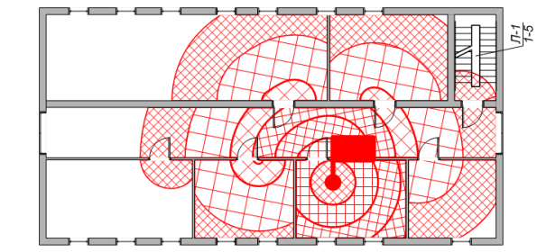

Площадь пожара строится с учетом масштаба страницы. Полученные фигуры Очага включаются в слой "Зона горения".

### 5.6.4. Отчеты

Отчеты - один из способов проведения пожарно-тактических расчетов и их визуализации в виде специальных фигур ГраФиС.

#### 5.6.4.1. Виды отчетов

В стандартный набор ГраФиС входит два составленных заранее отчета:

- Основной отчет 1:

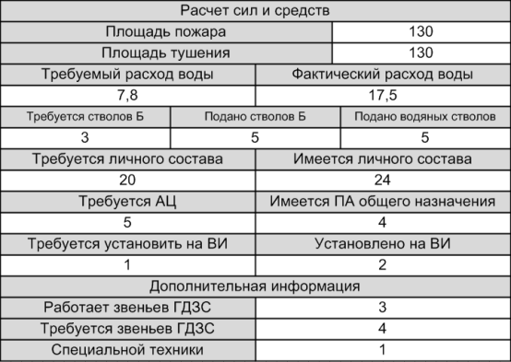

- Отчет по стволам:

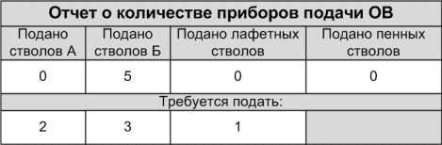

Пользователь по своему желанию может редактировать данные отчеты, либо создавать новые. Для этой цели разработан Конструктор отчетов.

#### 5.6.4.2. Получение результатов вычислений

Информация в ячейках отчетов обновляется при вбрасывании фигуры отчета на рабочий лист, либо при помощи команды обновить всплывающего меню фигуры отчета.

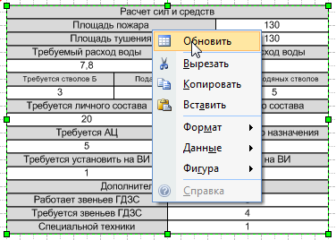

При этом появляется диалоговое окно "Выбор страницы", где как следует из названия можно указать какую именно страницу следует анализировать.

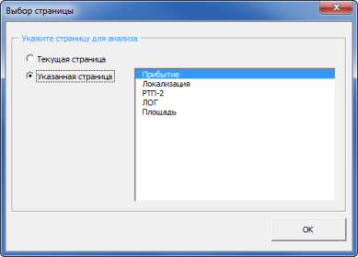

Такой подход позволяет расположить все отчеты на отдельной странице и не захламлять имеющуюся схему.

После нажатия кнопки *"ОК"* программа проанализирует информацию содержащуюся на указанной схеме, произведет необходимые вычисления и покажет результаты в ячейках отчета.

#### 5.6.4.3. Создание новых отчетов

Пользователю предоставлена возможность самостоятельно создавать требуемые ему формы отчетов. Специально для этого разработан *"Конструктор отчетов".*

##### Вычисляемые значения отчетов

Перечень получаемых результатов довольно велик. Полный список возможных вариантов вычислений можно увидеть в следующей таблице:

|  |  |
| --- | --- |
| **Показатель** | **Способ вычисления** |
| Основных ПА общего назначения | Количество размещенных на схеме основных пожарных автомобилей общего назначения. |
| Требуется АЦ | Количество необходимых автоцистерн исходя из требуемой численности личного состава и условия выезда на одном ПА 4 человек боевого расчета. |
| Требуется АНР | Количество необходимых автоцистерн исходя из требуемой численности личного состава и условия выезда на одном ПА 5 человек боевого расчета. |
| Основных ПА целевого назначения | Количество размещенных на схеме основных пожарных автомобилей целевого назначения. |
| Специальных ПА | Количество размещенных на схеме специальных пожарных автомобилей. |
| Прочей техники | Количество размещенной на схеме прочей пожарной техники. |
| Имеется личного состава | Суммарное количество личного состава указанное в строках "Боевой расчет" всх фигур пожарной техники находящихся на листе (за вычетом водителей) |
| Требуется личного состава | Суммарное количество личного состава указанное в строках "Личный состав" всех фигур расположенных на листе, плюс количество газодымозащитников необходимое для формирования резервных звеньев ГДЗС, плюс количество личного состава необходимое для контроля насосно-ркуаных систем (1 человек на 100м ркуавных линий), плюс количество людей необходимое для руководства тушением пожара (все указанные РТП и члены штаба тушения пожара). |
| Фактическое количество звеньев ГДЗС | Фактическое количество звеньев ГДЗС расположенных на схеме. |
| Требуется звеньев ГДЗС | Необходимое количество звеньев ГДЗС. Для стандартных условий 1 резервное звено на 3 работающих. Для сложных условий 1 резервное на каждое работающее. Причем эти данные могут комбинироваться в случае, если на пожаре одновременно работают звенья в разных условиях тяжести. |
| Фактическое количество газодымозащитников | Суммарное количество газодымозащитников указанное в фигурах "Звно ГДЗС" в свойстве "Личный состав". |
| Площадь пожара | Вычисляется согласно фигуре "Площадь горения" с наибольшим значением свойства "Время отсечки". |
| Площадь тушения | Вычисляется согласно фигуре "Площадь горения" с наибольшим значением свойства "Время отсечки". |
| Требуемый расход воды | Вычисляется согласно фигуре "Площадь горения"с наибольшим значением свойства "Время отсечки". |
| Фактический расход воды | Суммарный расход воды из всех водяных стволов изображенных на схеме. В расчет включается так же и количество воды содержащееся в растворе пенообразователя расходуемого приборами подачи ВМП. |
| Подано водяных стволов | Суммарное количество имеющихся на схеме водяных стволов всех типов. |
| Подано стволов А | Суммарное количество имеющихся на схеме стволов А. |
| Подано стволов Б | Суммарное количество имеющихся на схеме стволов Б. |
| Подано лафетных стволов | Суммарное количество имеющихся на схеме лафетных водяных стволов. |
| Подано пенных стволов | Суммарное количество имеющихся на схеме пенных стволов всех типов. |
| Подано порошковых стволов | Суммарное количество имеющихся на схеме порошковых стволов всех типов. |
| Подано газовых стволов | Суммарное количество имеющихся на схеме газовых стволов всех типов. |
| Требуется подать стволов Б | Количество стволов Б, которое необходимо подать для тушения данной площади пожара при указанной интенсивности подачи воды. Расчетный расход ствола принимается 3,7л/с. |
| Требуется подать стволов А | Количество стволов А, которое необходимо подать для тушения данной площади пожара при указанной интенсивности подачи воды. Расчетный расход ствола принимается 7,4л/с. |
| Требуется подать лафетных стволов | Количество лафетных стволов, которое необходимо подать для тушения данной площади пожара при указанной интенсивности подачи воды. Расчетный расход ствола принимается 12л/с. |
| Забирается воды | Сумма значений указанных в свойствах "Расход" фигуры "Колонка", "Пропускная способность" фигуры "Всасывающая сетка" и "Производительность" фигуры "Гидроэлеватор". |
| Максимум забираемой воды | В данный момент равна предыдущему свойству - в дальнейшем ланируется разделить их значения по принципу фактическое/максимальное. |
| Установлено на водоисточники | Сумма имеющихся на схеме фигур "Колонка", "Всасывающая сетка" и "Гидроэлеватор", для которых свойство "Осуществляется забор" обозначено как "Да". |
| Требуется установить на водоисточники АЦ | Количество автомобилей которые необходимо установить на водоисточники для обеспечения требуемого расхода воды. Расход воды вычисляется как было сказано ранее. Расчетная производительность насоса АЦ принимается 32л/с. |
| Количество рукавов 51мм | Суммарное количество рукавов диаметром 55мм указанное в проложенных рукавных линиях. |
| Количество рукавов 66мм | Суммарное количество рукавов диаметром 66мм указанное в проложенных рукавных линиях. |
| Количество рукавов 77мм | Суммарное количество рукавов диаметром 77мм указанное в проложенных рукавных линиях. |
| Количество рукавов 89мм | Суммарное количество рукавов диаметром 89мм указанное в проложенных рукавных линиях. |
| Количество рукавов 110мм | Суммарное количество рукавов диаметром 110мм указанное в проложенных рукавных линиях. |
| Количество рукавов 150мм | Суммарное количество рукавов диаметром 150мм указанное в проложенных рукавных линиях. |
| Общая длина напорных линий | Суммарное значение свойства "Длина линии с учетом длины рукава (м)" всех фигур рукавных линий. |
| Требуемый запас воды (10мин) | Требуемый запас воды, для непрерывного тушения в течение 10мин. |
| Фактический запас воды | Суммарный запас воды указанный в свойствах "Запас воды" фигур пожарной техники и "Объем (м.3.)" фигур "Открытый водоисточник" и "Башня". |
|  |  |

*Примечания:*

*1 - в расчетах не принимают участие фигуры указанные как маневренные (например стволы или линии), а так же фигуры водоснабжения для которых установлены значения "Нет" свойства "Забирается вода";*

*2 - при работе звеньев ГДЗС со стволами необходимо в свойстве "Личный состав" стволов указывать 0, т.к., подразумевается, что количество людей необходимое для работы с данным стволом включено в состав звена ГДЗС.*

##### Трафарет Детали отчетов

Данный трафарет содержит заготовки для конструктора отчетов. Так сказать, кирпичики из которых формируется новый отчет. Комбинируя эти фигуры и задавая для них внешний вид (цвета, шрифт и пр.) можно создавать пользовательские отчеты любого содержания и внешнего вида.

Всего таких заготовок четыре:

1. "Поле данных" предназначено для размещения в отчете основной ячейки - ячейки содержащей некий результат расчета.

2. "Поле комментария" предназначено для любых подписей которые необходимо разместить в отчете. Например, заголовки столбцов.

3 и 4 - Объединенные поля, содержащие одновременно и поле данных и комментарий к этому полю. По умолчанию в качестве комментария идет название результата, которое указано как значение свойства "Показатель" поля данных.

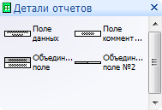

Данный трафарет является частью конструктора отчетов и работает только с ним, поэтому в перечень основных трафаретов ГраФиС не входит.

##### Конструктор отчетов

*"Конструктор отчетов"* - это специальный документ ГраФиС предназначенный для разработки новых пользовательских отчетов. Он находится в папке "Отчеты", поставляемой вместе с набором ГраФиС-Тактик.

Данный документ имеет собственную панель инструментов *"Отчеты"* с единственной кнопкой "*Сформировать форму отчета*".



Команда выполняемая этой кнопкой формирует из выбранного набора фигур Visio (в том числе и фигур ГраФиС) законченный отчет, который затем можно свободно добавить в трафарет "Отчеты" и использовать в дальнейшей работе.

##### Приемы создания новых отчетов

Первым делом необходимо открыть файл *"Конструктор отчетов"* и убедиться, что к нему подключены трафареты *"Детали отчетов.vss"* и *"Отчеты.vss".*

К этому моменту вы уже должны были определиться, что именно должно быть в вашем отчете.

Теперь из трафарета *"Детали отчетов.vss"* вбрасываете на рабочий лист необходимые вам фигуры.

При вбрасывании на рабочий лист фигур *"Поле данных"* автоматически открывается окно свойств фигуры в котором для свойства "Показатель" можно указать какое именно значение будет указываться в данной ячейке.

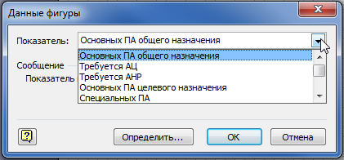

Вброшенным фигурам можно изменить внешний вид. Например, сделать прозрачный фон, а текст сделать наклонным для имитации рукописного шрифта (или же воспользоваться специально разработанным для этого шрифтом скачать который можно из всемирной сети Интернет).

Когда ваш отчет будет оформлен необходимым образом, его необходимо *"Сформировать"*. Для этого необходимо выделить все фигуры которые должны входить в ваш отчет и воспользоваться командой *"Сформировать форму отчета"*, расположенной на панели инструментов *"Отчеты"*:



Далее программный компонент документа автоматически "упакует" все ваши фигуры в окончательную фигуру отчета, которую остается только перенести в трафарет *"Отчеты.vss"*. Все - теперь вы сможете использовать свой отчет в любом документе ГраФиС!

Важной особенностью отчетов является тот факт, что они поддерживают любой уровень вложенности. Т.е. в новых отчетах вы можете смело использовать отчеты созданные ранее - они все так же будут вычисляться.

### 5.6.5. Совмещенный график

В версии ГраФиС-Тактик 9 процесс составления *совмещенного графика тушения пожара изменения площади пожара, требуемого и фактического расхода огнетушащих веществ во времени* был полностью переработан.

Теперь совмещенный график представляет собой совершенно отдельный трафарет, в котором хранятся отдельные фигуры графика - поля графика и фигуры графиков.

Это позволяет пользователю очень гибко настраивать внешний вид совмещенного графика, его вид, размер и основные параметры вычислений.

#### 5.6.5.1. Мастера трафарета Совмещенный график

Все мастера данного трафарета делятся на две группы - Поля графика и собственно Графики. Первая группа предназначена для формирования рабочего поля в котором позже будут размещаться сами графики.

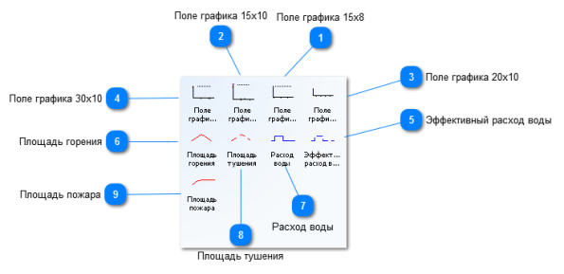

**Поле графика 15х8**



Основная фигура совмещенного графика - на ней размещаются все остальные. Разрешение графика 20х10 делений

**Поле графика 15х10**



Основная фигура совмещенного графика - на ней размещаются все остальные. Разрешение графика 15х10 делений

**Поле графика 20х10**



Основная фигура совмещенного графика - на ней размещаются все остальные. Разрешение графика 30х10 делений

**Поле графика 30х10**



Основная фигура совмещенного графика - на ней размещаются все остальные. Разрешение графика 15х8 делений

**Эффективный расход воды**



График изменения расхода воды, с учетом добавления смачивателя

**Площадь горения**



График площади горения

**Расход воды**



График изменения расхода воды на тушение

**Площадь тушения**



График площади тушения - может быть меньше площади горения

**Площадь пожара**



График изменения лощади пожара - может только увеличиваться

#### 5.6.5.2. Поля графика

В ГраФиС-Тактик(версия 9а), сделано четыре поля графиков. Отличаются они друг от друга только размерами, а именно - количеством делений:

- 15х8 (15 делений времени, 8 делений площади)

- 15х10 (15 делений времени, 10 делений площади)

- 20х10 (20 делений времени, 10 делений площади)

- 30х10 (30 делений времени, 10 делений площади)

Таким образом, пользователь может самостоятельно выбрать какого размера график ему больше подходит для описания данного пожара. Все прочие свойства полей одинаковы.

При вбрасывании новой фигуры поля графика на рабочий лист, автоматически появляется диалог выбора страницы для анализа (аналогичный используемому при составлении отчетов).



После того, как пользователь выбрал страницу для анализа, график автоматически анализирует и получает следующие данные из выбранной страницы:

- Время начала пожара (согласно указанному в фигуре *"Очаг");*

- Максимальную площадь (согласно значению свойства *"Площадь пожара"* фигуры *"Зона горения"*, при этом, если на схеме изображено несколько фигур *"Зона горения"*, рассматривается фигура с максимальным значением свойства *"Время отсечки"*);

- Максимальное время (по-умолчанию в 5 раз больше максимального значения свойства *"Время отсечки"* среди всех фигур "Зона горения" расположенных на указанной пользователем странице.);

- Время окончания тушения пожара (по-умолчанию берется как 4/5 от Максимального времени или в 4 раза больше максимального значения свойства *"Время отсечки"* среди всех фигур "Зона горения" расположенных на указанной пользователем странице.);

- Требуемая интенсивность подачи воды (согласно значению свойства *"Интенсивность подачи воды"* фигуры *"Зона горения"*, при этом, если на схеме изображено несколько фигур *"Зона горения"*, рассматривается фигура с максимальным значением свойства "Время отсечки").

Если на выбранной схеме нет ни одной фигуры *"Очаг"* или *"Зона горения*", будет получена ошибка. При этом пользователь сможет далее работать с полем графика, так если бы данные были получены - без ущерба функциональности программы.

В случае, если в ходе работы со схемой на странице, ее содержимое претерпело значительные изменения, пользователь может повторно проанализировать ее содержимое при помощи команды меню *"Проанализировать"*.

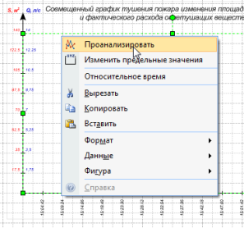

Если пользователь желает изменить значения максимальной площади и максимального времени, сделать это можно при помощи команды *"Изменить предельные значения"*. При этом появится диалоговое окно, в котором пользователь может указать новые значения:

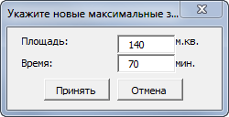

Наконец, все фигуры *"Поле графика"* имеют опцию *"Относительное время".* Если эта опция включена (включена по-умолчанию), то в подписях делений времени указывается время прошедшее с момента начала пожара в минутах. Если же эта опция отключена - показывается абсолютное астрономическое время каждого деления.

#### 5.6.5.3. Площадь горения

График *"Площадь горения"* отображает данные о размерах площади горения в зависимости от времени прошедшего с момента начала пожара.

Если фигура графика при вбрасывании размещается на фигуре *"Поле графика"*, то размеры фигуры графика автоматически подстраиваются под него, а сам график закрепляется относительно поля.

Пользователю будет предложено выбрать страницу для анализа:



Далее программа проанализирует схему, расположенную на указанной странице и автоматически построит график изменения площади горения во времени.

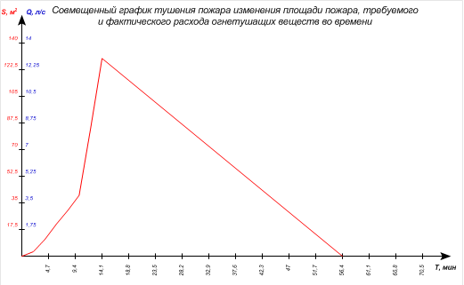

В случае, если в ходе работы со схемой на странице, ее содержимое претерпело значительные изменения, пользователь может повторно проанализировать ее содержимое при помощи команды меню *"Проанализировать"*.

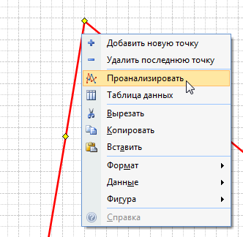

**Изменение графика.**

Если пользователю необходимо внести изменения в график это можно сделать при помощи контрольных точек (появляются при выборе фигуры). Перемещение их приводит к автоматическому изменению графика и пересчету контрольных значений.

Добавить или удалить контрольные точки можно при помощи команд меню *"Добавить новую точку"* и *"Удалить последнюю точку".* Первая команда добавляет новую точку ближе к концу графика. Вторая удаляет последнюю из контрольных точек.

Для более точного размещения точек графика можно воспользоваться командой *"Таблица данных"*.

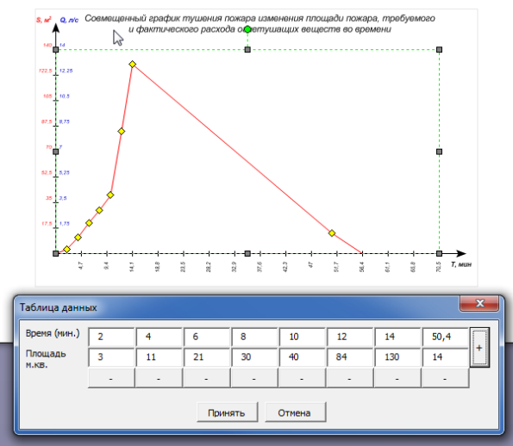

В появившемся окне *"Таблица данных"* пользователь может настроить внешний вид графика путем указания точных данных о контрольных точках площади горения. Можно добавлять новые точки. Так же можно удалить любую точку (даже из середины набора данных). Данный механизм идентичен для всех фигур графиков (Площадь тушения, Расход воды, Эффективных расход воды, Площадь пожара).

#### 5.6.5.4. Площадь тушения

Данный график идентичен графику *"Площадь горения".* Единственное отличие данной фигуры заключается в том, что на ней представлены данные не о площади горения, а о площади тушения, которая может и не соответствовать площади горения.

При анализе данной схемы, значения площади получаются из свойства *"Площадь тушения"* фигур *"Зона горения".*

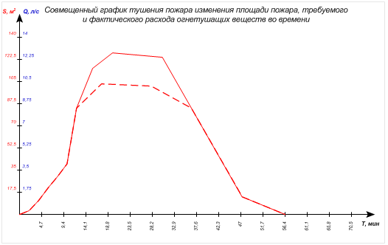

Площадь тушения представлена красной пунктирной линией. Площадь пожара - красной сплошной.

#### 5.6.5.5. Расход воды

График *"Расход воды"* отображает данные о расходе воды в зависимости от времени прошедшего с момента начала пожара.

Если при фигура графика при вбрасывании размещается на *фигуре "Поле графика"*, то размеры фигуры графика автоматически подстраиваются под него, а сам график закрепляется относительно поля.

Пользователю будет предложено выбрать страницу для анализа:



Далее программа проанализирует схему расположенную на указанной странице и автоматически построит график изменения расхода воды во времени.

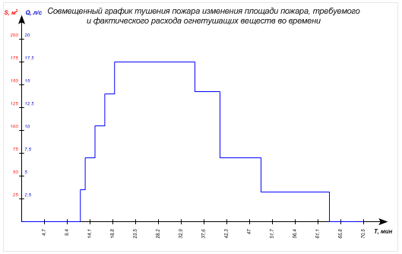

В случае, если в ходе работы со схемой на странице, ее содержимое претерпело значительные изменения, пользователь может повторно проанализировать ее содержимое при помощи команды меню *"Проанализировать"*.

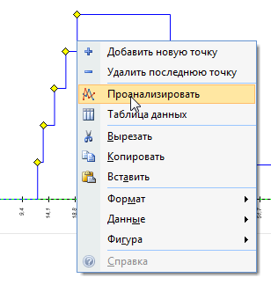

**Изменение графика.**

Если пользователю необходимо внести изменения в график это можно сделать при помощи контрольных точек (появляются при выборе фигуры). Перемещение их приводит к автоматическому изменению графика и пересчету контрольных значений.

Добавить или удалить контрольные точки можно при помощи команд меню "Добавить новую точку" и "Удалить последнюю точку". Первая команда добавляет новую точку ближе к концу графика. Вторая удаляет последнюю из контрольных точек.

Для более точного размещения точек графика можно воспользоваться командой *"Таблица данных"*.

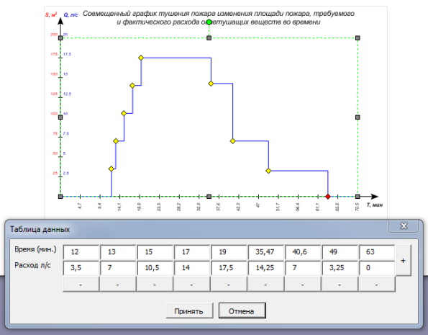

В появившемся окне "Таблица данных" пользователь может настроить внешний вид графика путем указания точных данных о контрольных точках площади горения. Можно добавлять новые точки. Так же можно удалить любую точку (даже из середины набора данных). Данный механизм идентичен для всех фигур графиков (Площадь горения, Площадь тушения, Эффективных расход воды, Площадь пожара).

**Общий расход.**

Фигура данного графика имеет уникальное свойство, не встречающееся больше нигде - *"Общий расход".* Это свойство позволяет увидеть общий расход воды (в литрах) затраченный на тушение. Причем, количество воды автоматически пересчитывается всякий раз, когда изменяется форма графика.

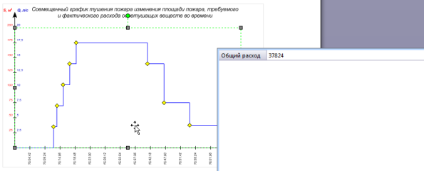

#### 5.6.5.6. Эффективный расход воды

Данный график идентичен графику *"Расход воды"*, с той лишь разницей, что он представляет изменение расхода воды во времени, с учетом добавления смачивателя (требуемая интенсивность подачи воды в таком случае в 2 раза меньше, т.е. при том же расходе ОТВ, эффективный расход в 2 раза больше).

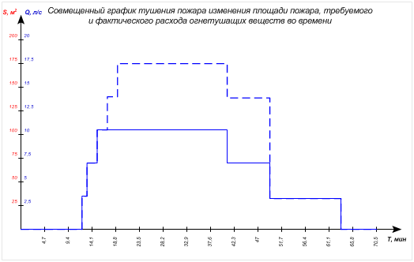

График эффективного расхода представлен пунктирной линией.

#### 5.6.5.7. Площадь пожара

По своему функционалу, данный график идентичен графику *"Площадь горения"*, с той разницей, что представляет именно отчетную площадь пожара, которая может только увеличиваться.

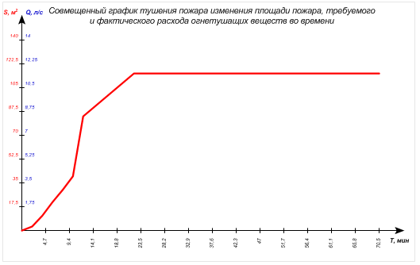

### 5.6.6. Калькулятор времени работы ГДЗС

Фигуры *"ГДЗС(ДАСК)"* и *"ГДЗС(ДАСВ)"* имеют специальную команду - *"Калькулятор времени работы"*.

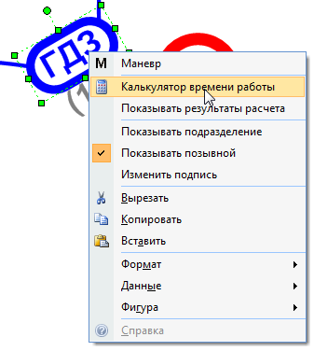

Данная команда вызывает окно *"Калькулятор показателей работы в СИЗОД"* (далее - *Калькулятор*)

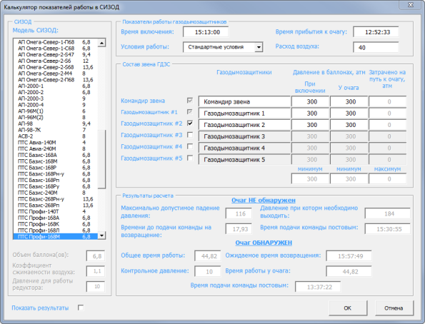

При помощи калькулятора пользователь может провести расчет параметров работы звена ГДЗС в непригодной для дыхания среде (далее - *НДС*).

В качестве входящих данных используются следующие сведения:

- Модель СИЗОД (можно выбрать из базы данных);

- Время включения в СИЗОД;

- Время прибытия к очагу;

- Условия работы (могут принимать следующие значения: *Стандартные условия*, *Сложные условия*);

- Состав звена ГДЗС:

* Количество газодымозащитников;

* Идентификаторы газодымозащитников (ФИО, номер, подразделение, и т.д. по усмотрению пользователя);

- Параметры СИЗОД газодымозащитников звена;

- Давление в баллонах при включении;

- Давление в баллонах по прибытии к очагу пожара.

Выходными данными (результатами расчета являются):

- Падение давления при следовании к месту пожара;

- Для случая, необнаружения очага:

- Максимально допустимое падение давления в баллонах СИЗОД;

- Давление при котором звену ГДЗС необходимо выходить из НДС;

- Время до подачи постовым на посту безопасности команды на возвращение из НДС;

- Время подачи постовым на посту безопасности команды на возвращение из НДС;

- Для случая, если очаг найден;

- Ожидаемое время работы;

- Ожидаемое время возвращения звена ГДЗС из НДС;

- Контрольное давление в баллонах СИЗОД при котором звену ГДЗС необходимо покинуть очаг пожара;

- Время работы звена ГДЗС у очага пожара;

- Время подачи постовым на посту безопасности команды на возвращение из НДС.

Указанные параметры рассчитываются автоматически, при внесении пользователем любых изменений в доступных для этого полях.

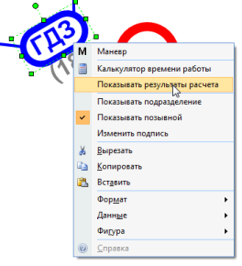

Результаты расчета можно просмотреть как в самом окне, так и среди свойств фигур *"ГДЗС(ДАСК)"* и *"ГДЗС(ДАСВ)".* Для этого необходимо воспользоваться опцией "Показывать результаты расчета" указанных фигур.

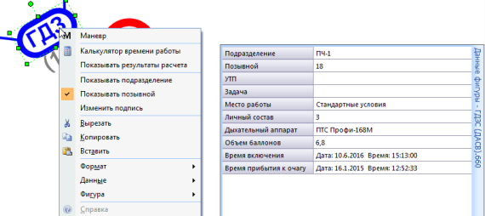

Набор свойств при отключенной опции *"Показывать результаты расчета"*

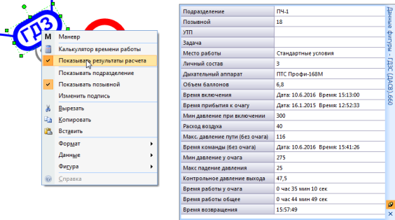

Набор свойств при включенной опции *"Показывать результаты расчета"*

## 5.7. Цветовые схемы

Опыт внедрения системы ГраФиС показал, что в различных гарнизона России, действую различные варианты цветового оформления используемых УГО. Для удобства настройки внешнего вида УГО под требования каждого конкретного гарнизона в АИГС ГраФиС-Тактик(версия 9а) разработан специальный инструмент, названный *Цветовые схемы*.

Понятие *"Цветовая схема"* имеет два значения:

1 - цветовая палитра используемая при отображении фигур ГраФиС.

2 - специальный документ ГраФиС содержащий описание групп объектов и соответствующих им цветов.

В широком смысле - Цветовая схема, это то какими именно цветами будут отображаться фигуры ГраФиС на рабочем листе документа. Изменяя цветовые схемы можно менять не только вид вновь вбрасываемых фигур, но и уже расположенных на листе (при условии, что цвета фигур не были изменены пользователем принудительно), что позволяет без переделывания схем менять их внешний вид в соответствии с требованиями руководящих документов.

### 5.7.1. Документы цветовых схем

Документ цветовой схемы представляет собой обычный документ MS Visio с простейшей программной надстройкой. Все документы цветовых схем хранятся в папке *"Цветовые схемы"*. В комплекте ГраФиС-Тактик поставляется три схемы:

- **Стандартная ГраФиС**. Базовая схема ГраФиС - вся пожарная техника красного цвета, рукава и гидравлическое оборудование - синие, лестницы красные, звенья ГДЗС синие, ПБ и КПП - красные с черной надписью, позывные серые.

- **Красно-черная**. Пожарная техника красного цвета, рукава и гидравлическое оборудование, лестницы, звенья ГДЗС - черные, ПБ и КПП - красные с черной надписью, позывные серо-синего цвета.

- **Черная**. Техника, ПТВ, обозначения ГДЗС, рукавные линии и позывные - черного цвета.

При открытии документа цветовой схемы можно увидеть рабочий лист на котором расположены фигуры ГраФиС сгруппированные по типам. Размещать все фигуры на листе - нерационально, поэтому размещены в основном отдельные фигуры представляющие весь класс фигур. Так например, для представления фигур специальных пожарных автомобилей использована фигура *"АЛ"*.

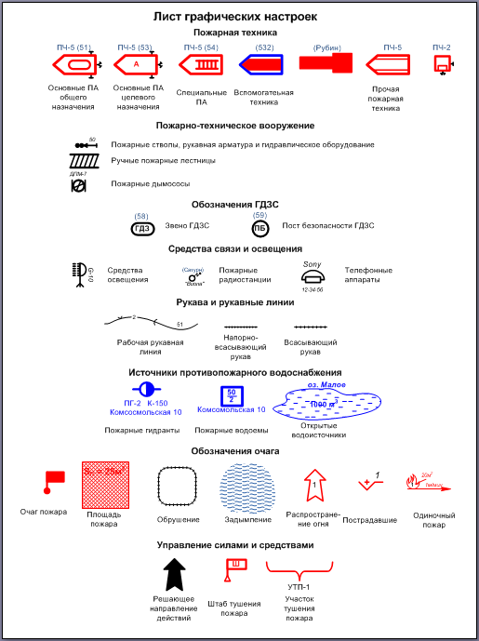

При этом между собой некоторые фигуры так же собраны в группы. Например патрубки техники или подписи позывных. При выборе любой из них автоматически выбираются и все прочие фигуры этого типа имеющиеся на листе. При изменении цвета автоматически меняются цвета всех фигур в группе.

### 5.7.2. Использование цветовых схем

При применения (активации) цветовой схемы выполните следующее:

1. Откройте документ схемы;

2. Убедитесь, что все трафареты ГраФиС подключены. Если нет, то необходимо их подключить так, как это описано здесь. При этом важно помнить, что при активации схемы, её настройки будут применены только к тем трафаретам ГраФиС, которые были подключены;

3. В случае необходимости внесите требуемые изменения в настройки ЦС - измените цветовую гамму фигур;

4. При помощи команды *"Обновить цветовую схему"*  активируйте ЦС. При этом программа покажет окна с предложением сохранить изменения в трафарете - для каждого из трафаретов ГраФиС.

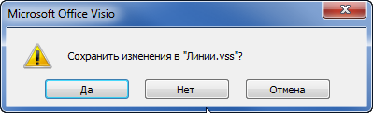

Далее необходимо принять изменения для всех трафаретов.

Теперь новая цветовая схема применена ко всем трафаретам ГраФиС, которые были подключены к документу цветовой схемы! Однако, сразу изменения заметны не будут - в окне трафаретов иконки обозначающие фигуры ГраФиС не изменятся. Изменения вступят в силу только при открытии документа ГраФиС и вбрасывании новых фигур. При этом, если в документе уже содержались фигуры ГраФиС, их цвета автоматически изменятся, при условии, что пользователь не менял их принудительно при помощи стандартных команд Visio.

### 5.7.3. Создание новых цветовых схем

Для создания нового документа цветовой схемы достаточно просто внести необходимые вам изменения в цветовую палитру любого из имеющихся документов цветовых схем, а затем при помощи команды *"Сохранить как"* сохранить документ схемы под новым именем.

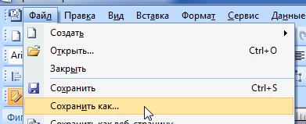

### 5.7.4. Принудительное изменение цветов фигур

В случае необходимости можно изменить цвета любой отдельно взятой фигуры в соответствии с вашими пожеланиями. Для этого используются стандартные инструменты MS Visio, такие как *"Цвет текста"*, *"Цвет линии"*, *"Цвет заливки"*.

При этом для всех фигур действуют определенные правила:

1. Внешний контур всегда изменяется командой *"Цвет линии"*.

2. Команда *"Цвет текста"* относится в первую очередь к позывным, и только в случае отсутствия у фигуры ГраФиС такого свойства она применяется к другим текстовым полям фигур ГраФиС.

3. Команда *"Цвет заливки"* применяется к заливке фигуры.

4. Внутренние фигуры и текст всегда изменяются командой *"Цвет узора"*. Эту команду можно найти вызвав правым кликом мыши на фигуре, всплывающее меню и далее *"Формат"*>*"Заливка"*.

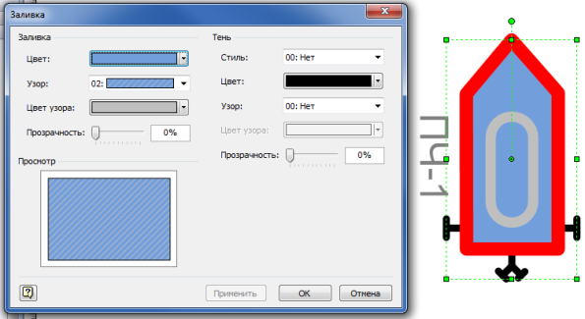

Примечание: единственным элементом пожарных автомобилей, изменить цвет которого обычными средствами не удастся - это патрубки. Их цвет зависит исключительно от настроек цветовой схемы!

## 5.8. Использование специальных функций

Ниже приведено описание использования специальных функций содержащихся в одноименном трафарете.

Все специальные функции активируются при вбрасывании фигуры с соответствующим названием на рабочий лист. После того, как программа выполнит назначенное ей действие, фигура специальной функции автоматически будет удалена с рабочего листа.

### 5.8.1. Экспорт в JPG



Специальная функция **"Экспорт в JPG"** предназначена для группового экспорта всех схем в графические файлы с расширением **.jpg**.

После вбрасывания, программа создаст графические документы с расширением .jpg с изображениями всех страниц документа и разместит их в той же папке, в которой расположен сам документ Visio.

Данная функция бывает очень полезна при необходимости экспорта изображений созданных при помощи MS Visio в инфе документы MS Office.

### 5.8.2. Аспект



Специальная функция Аспект позволяет изменять предустановленный размер фигур ГраФиС на величину указываемого пользователем модификатора. По умолчанию значение Аспекта равно 1, т.е. все фигур ГраФиС размещаются на рабочих листах в своем истинном размере.

Специальная функция Аспект позволяет адаптировать размер фигур ГраФиС к схемам изначально составленным с нарушение масштаба.

При вбрасывании фигуры Аспект на рабочий лист, появляется диалоговое окно с предложением изменить Аспект фигур ГраФиС.

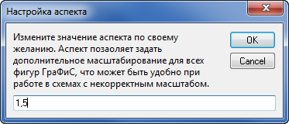

После изменения Аспекта все вновь вбрасываемые фигуры ГраФиС, а так же все уже добавленные на рабочий лист фигуры, за исключением тех, чьи размеры пользователь принудительно изменил, будут иметь новый размер.

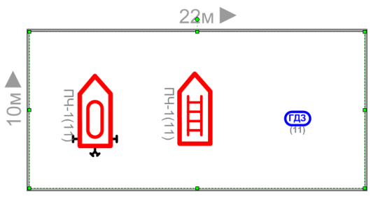

Аспект = 1. Все фигуры имеют нормальный размер.

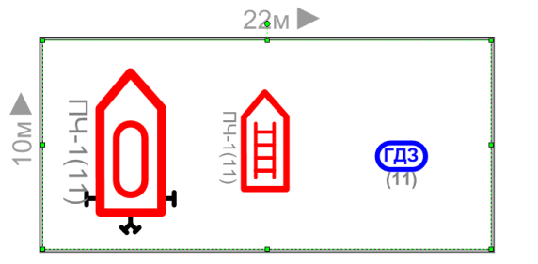

Аспект = 1,5. Фигуры АЦ и звена ГДЗС увеличились в 1,5 раза. Фигура АЛ осталась неизменной, так как ее размер был предварительно изменен пользователем.

### 5.8.3. Исправить расположение



Некоторые фигуры стандартные фигуры Visio, такие как дверные и оконные проемы, и ряд других, при изменении их геометрических характеристик располагаются поверх прочих фигур, пусть даже и размещенных позже них (*прим. - по-умолчанию каждая новая вбрасываемая фигура Visio размещается поверх вброшенных ранее*). Это приводит к некорректному отображению фигур ГраФиС и нарушению их внешнего вида.

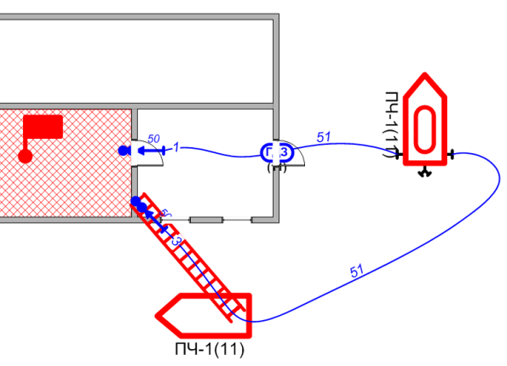

Схема с нарушенным расположением фигур. Видно, что дверные и оконные проемы накладываются на фигуры ГраФиС, что нежелательно.

Для устранения этого эффекта, используется специальная функция *"Исправить расположение"*. После вбрасывания на рабочий лист, все фигуры ГраФиС размещаются поверх прочих.

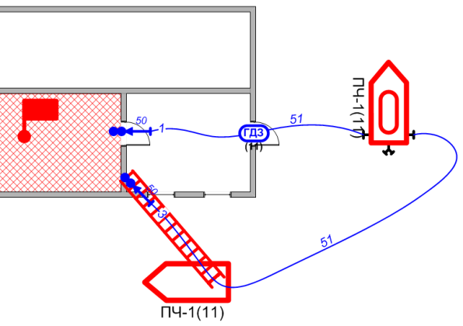

Та же схема после корректировки при помощи специальной функции *"Исправить расположение"*.

## 5.9. Формы управления СиС

Для упрощения контроля УГО расположенных на рабочем листе в случае их большого количества предназначен специальный инструмент ГнраФиС - *Формы управления*.

В каждой из форм, в зависимости от их назначения, отображается список фигур имеющихся на рабочем листе и их очсновных свойств. При выборе фигуры из списка, осуществляется ее автоматическое выделение, а в окне *"Данные фигуры"*, появляются ее свойства. При двойном щелчке на строке в списке, на данную фигуру так же переходит фокус, она располагается в центре экрана, а размер экрана масштабируется для наиболее полного ее отображения.

Их использование позволяет заметно упростить управление размещенными на листе фигурами, особенно, если работа осуществляется в условиях тушения реального пожара.

### 5.9.1. Управление техникой



При вбрасывании на рабочий лист фигуры *"Управление техникой"* трафарета *"Формы (управление)"*, в нижней части окна приложения Visio появляется новое окно *"Прибывшие подразделения"*.

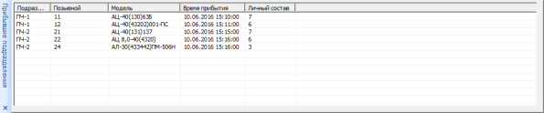

В данном окне представлена информация обо всех фигурах МСП, изображенных на активной странице. Информацию можно просамтривать и сортировать. Для сортировки достаточно щелкнуть левой кнопкой мыши на заголовке столбца, по которому необходимо провести сортировку.

При выборе фигуры из списка, осуществляется ее автоматическое выделение, а в окне *"Данные фигуры"*, появляются ее свойства. При двойном щелчке на строке в списке, на данную фигуру так же переходит фокус, она располагается в центре экрана, а размер экрана масштабируется для наиболее полного ее отображения.

### 5.9.2. Учет стволов



При вбрасывании на рабочий лист фигуры *"Учет стволов"* трафарета *"Формы (управление)"*, в нижней части окна приложения Visio появляется новое окно *"Поданные стволы"*.

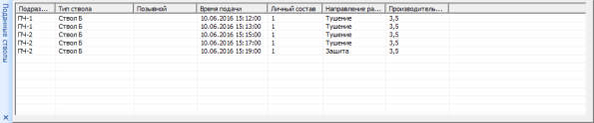

В данном окне представлена информация обо всех фигурах приборов подачи ОТВ, изображенных на активной странице. Информацию можно просматривать и сортировать. Для сортировки достаточно щелкнуть левой кнопкой мыши на заголовке столбца, по которому необходимо провести сортировку.

При выборе фигуры из списка, осуществляется ее автоматическое выделение, а в окне *"Данные фигуры"*, появляются ее свойства. При двойном щелчке на строке в списке, на данную фигуру так же переходит фокус, она располагается в центре экрана, а размер экрана масштабируется для наиболее полного ее отображения.

### 5.9.3. Учет ГДЗС



При вбрасывании на рабочий лист фигуры *"Учет ГДЗС"* трафарета *"Формы (управление)"*, в нижней части окна приложения Visio появляется новое окно *"Силы ГДЗС"*.

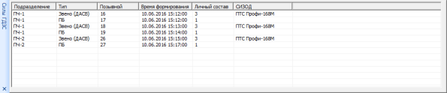

В данном окне представлена информация обо всех фигурах ГДЗС - звенья ГДЗС, посты безопасности и КПП ГДЗС - изображенных на активной странице. Информацию можно просматривать и сортировать. Для сортировки достаточно щелкнуть левой кнопкой мыши на заголовке столбца, по которому необходимо провести сортировку.

При выборе фигуры из списка, осуществляется ее автоматическое выделение, а в окне *"Данные фигуры"*, появляются ее свойства. При двойном щелчке на строке в списке, на данную фигуру так же переходит фокус, она располагается в центре экрана, а размер экрана масштабируется для наиболее полного ее отображения.

## 5.10. Экспликация помещений

При составлении поэтажных схем объектов зачастую появляется необходимость описания экспликации помещений. В случае со схемами больших зданий, со значительным количеством помещений на этаже, эта задача становится довольно трудоемкой. Для того что бы помочь в составлении экспликаций помещений, в системе ГраФиС создан ряд инструментов:

- Функция *"Помещения"*;

- Фигура *"Экспликация"*.

### 5.10.1. Добавление фигур помещений



При вбрасывании на рабочий лист функции *"Помещения"* трафарета *"Прочее"*, происходит автоматическое добавление на рабочий лист фигур *"Место"* (стандартная фигура MS Visio, трафарета *"Структурные элементы"* - он должен быть добавлен для работы функции). Все фигуры располагаются согласно контуру ограждающих конструкций схемы здания размещенной на листе.

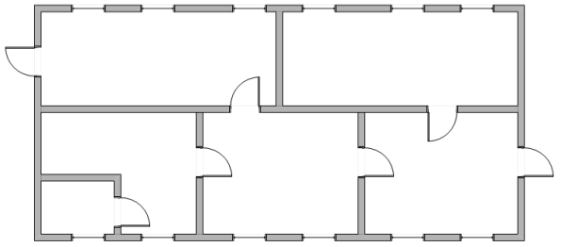

Схема с ограждающими конструкциями.

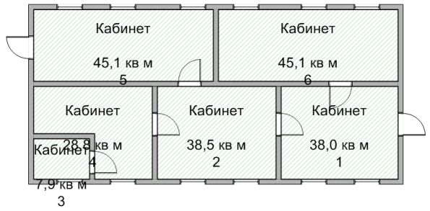

Схема после вбрасывания фигуры *"Помещения"*. Видно, что на рабочий лист добавлено 6 фигур *"Место"*, по количеству комнат, все фигуры имеют форму совпадающую с формой комнат, им присвоены индивидуальные порядковые номера, а так же площади фигур в соответствии с выбранным масштабом (*прим*. - площади при изменении размера или формы фигуры автоматически пересчитываются).

В дальнейшем пользователь имеет возможность менять свойства фигур помещений.

### 5.10.2. Изменение свойств помещений

**Изменение данных фигур "Место"[1]**

Пользователь может более подробно описать каждое помещение. Для этого, как и в случае с фигурами ГраФиС, необходимо выбрать нужную фигуру *"Место"*, после чего в окне *"Данные фигуры"* указать требуемые значения свойств:

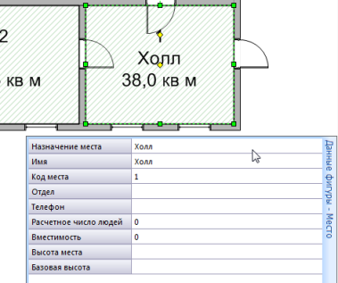

Наиболее интересными, для работы с экспликацией, свойствами являются *"Имя"* и *"Код места".*

*"Имя"* - наименование данного помещения;

*"Код места"* - уникальный идентификатор помещения. При использовании функции *"Помещение"*, присваивается автоматически.

**Изменение расположения подписей**

В целях повышения эстетического вида подписей, пользователь может настроить их расположение относительно фигуры *"Место"*. Для этого ему необходимо переместить управляющий маркер (желтого цвета), в желаемое место - подпись фигуры переместится автоматически.

**Изменение вида подписей**

Пользователь так же может настроить, что именно он хочет увидеть в подписи помещения. Для этого необходимо выбрать команду меню *"Задать параметры отображения"*.

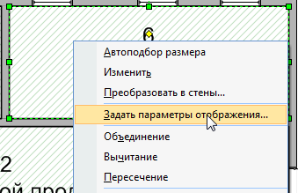

В появившемся окне необходимо указать перечень информации для отображения в подписи.

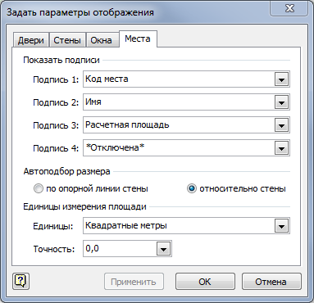

Здесь вы можете указать какие именно свойства фигур *"Место"* будут отображаться в подписи. При чем, изменения коснутся всех без исключения фигур *"Место"*.

### 5.10.3. Работа с экспликацией

После того, как пользователь указал требуемые свойства всех фигур *"Место"* на схеме, он может добавить на нее экспликацию помещений в виде таблицы с их описанием.

Для этого достаточно вбросить на рабочий лист фигуру первой строки таблицы - *"Экспликация"*. Прочие строки программа достроит автоматически в соответствии с количеством помещений.

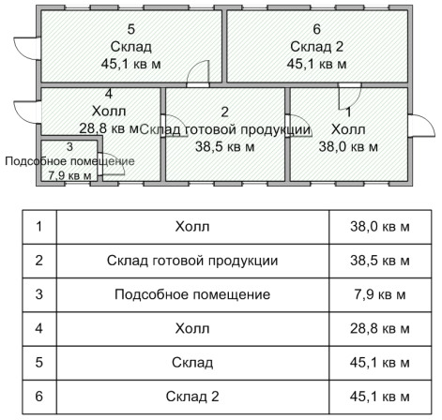

Значения всех строк экспликации буду привязаны к свойствам фигур *"Место"*. Таким образом, при изменении их свойств, значения строк в таблице Экспликация, так же будут изменены.

По-умолчанию в строках таблицы отображаются следующие свойства:

|  |  |  |
| --- | --- | --- |
| *Код места* | *Имя* | *Площадь* |

Так же, пользователь имеет возможность указать какие именно свойства должны отображаться. Для этого необходимо выбрать любую из ячеек таблицы и в форме *"Данные фигуры"*, для строки *"Данные"* указать название требуемого свойства.

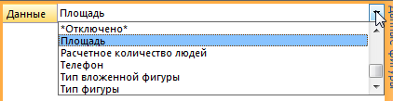

После указания требуемых свойств, можно скопировать измененную строку таблицы, и после ее вставки, таблица будет построена с новыми данными. Так же строку при желании можно сохранить в трафарете *"Прочее"*.

# 6. Работа с базой данных

В данном разделе пойдет речь о компоненте АИГС ГраФиС - ГраФиС-Справочник.

По своей сути он представляет из себя базу данных в формате MS Access, в которой хранится пожарно-техническая и тактическая информация необходимая для организации работы фигур ГраФиС и проведения тактических и технических расчетов.

## 6.1. О справочнике

Компонент АИГС-ГраФиС ГраФиС-Справочник предназначен для организации работы с данными используемыми системой при построении схем.

В базе данных хранится следующая информация:

- ТТХ пожарной техники и пожарно-технического вооружения;

- сведения об основных параметрах пожара и огнетушащих веществах;

- базовая информация о гарнизоне для которого осуществляется разработка схем.

ГраФиС-Справочник позволяет просматривать, добавлять и корректировать информацию хранящуюся в базе данных системы. Он может быть так же использован самостоятельно в качестве справочника пожарно-технической информации.

Компонент разработан в среде Access. Поэтому для корректной работы с компонентом необходимо чтобы на вашем компьютере было установлено приложение **MS Access 2007** или выше.

## 6.2. Структура справочника

По своей сути ГраФиС-Справочник представляет собой базу данных выполненную в MS Access.

Основной рабочей формой базы данных является форма *"Навигация"*. Она открывается автоматически после щелчка мыши на окне *"Приветствие"*, появляющемся при первом запуске.

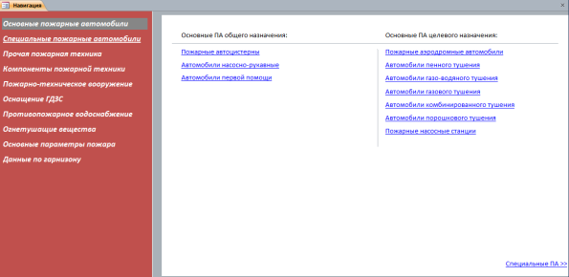

В левой части окна *"Навигация"* представлены разделы справки. В правой - содержимое раздела. Перемещение по разделам осуществляется при помощи щелчка левой кнопкой мыши на нужном заголовке в левой части окна или по указателям в нижней части правой.

При щелчке на гиперссылке одного из пунктов раздела осуществляется переход к окну соответствующего названию содержимого. Например, на следующем изображении можно увидеть окно данных *"Автоцистерны"*.

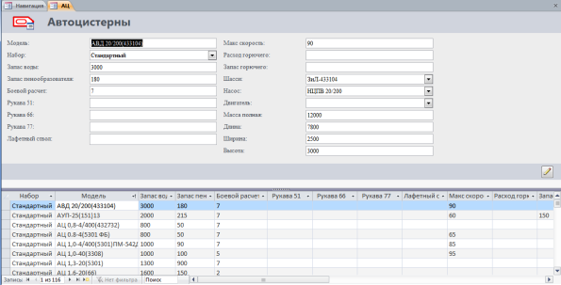

Большая часть окон данных представлена в виде формы совмещенной с табличным представлением. Здесь мы можем увидеть, что в верхней части окна располагаются поля данных отображающие содержимое той или иной записи о модели автоцистерн. В нижней части - табличное представление со всеми моделями автоцистерн хранящимися в базе данных.

Такое разделение позволяет упростить процедуру поиска и перемещения по необходимым записям. Само перемещение осуществляется либо путем выбора интересующей модели из списка в табличной части либо при помощи щелчка по кнопкам перехода расположенным в нижней левой части окна:



## 6.3. Лента справочника

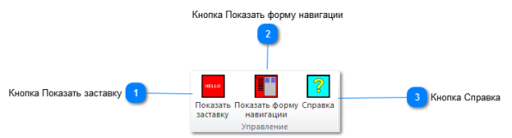

**Кнопка Показать заставку**

Отображается экран заставки.

**Кнопка Показать форму навигации**

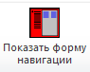Отображается форма навигации

**Кнопка Справка**

Показывается справочный файл

## 6.4. Настройки системы безопасности

Аналогично MS Visio, в MS Access выполнение программной надстройки *"по-умолчанию"* отключено (см. Настройка системы безопасности Visio). Поэтому при первом запуске MS Access, вам обязательно будет необходимо настроить систему безопасности Access.

**Версия Access 2007**

В версии MS Access 2007 это выполняется следующим образом:

Щелкните на кнопке *"MS Office"* в верхней левой части окна приложения, и в нижней правой части появившегося окна щелкните кнопку *"Параметры Access"*

Далее, в новом окне укажите раздел *"Центр управления безопасностью"* и выполните щелчок левой кнопкой мыши на кнопке *"Параметры центра управления безопасностью"*.

В появившемся окне *"Центр управления безопасностью"* укажите раздел *"Параметры макросов"* и в появившемся наборе опций укажите последнюю - *"Включить все макросы"*.

Нажмите ОК.

**Версия Access 2010 и выше**

Выберите строку *"Параметры"* вкладок *"Файл"* на ленте.

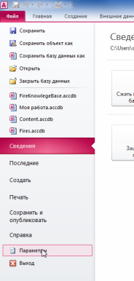

В появившемся окне *"Параметры Access"* выберите строку *"Центр управления безопасностью"*.

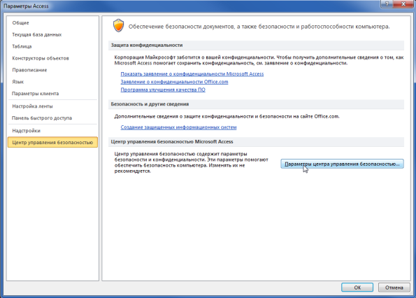

Далее необходимо нажать кнопку *"Параметры центра управлениея безопасностью"*. Появится новое окно - *"Центр управления безопасностью"*.

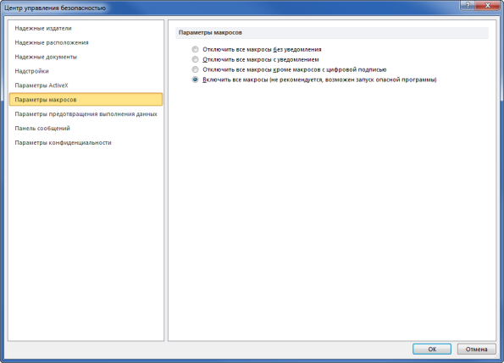

В списке необходимо выбрать опцию *"Включить все макросы"*. Затем, окно можно закрыть нажатием кнопки *"OK"*.

Теперь программная надстройка справочника будет функционировать без проблем и сообщения об отключенных макросах больше не будут вас беспокоить!

## 6.5. Создание и редактирование записей

Как и в любой базе данных в ГраФиС-Справочник данные хранятся в виде отдельных записей. Просмотреть их можно при помощи навигационного интерфейса справочника (см. Структура справочника).

По умолчанию записи заблокированы для редактирования (а равно и для создания новых). Это сделано для предупреждения случайного изменения данных. В противном случае, отследить изменения данных было бы невозможно - и в итоге это может привести к искажению информации используемой в самих схемах.

Для разблокирования служит выключатель *"Редактировать данные"*.

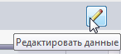

Данный выключатель всегда расположен в нижней правой части пользовательской формы, между графическим и табличным представлениями информации.

Если выключатель находится в нажатом состоянии, пользователь может спокойно редактировать данные в записи. Если в отжатом состоянии - то редактирование заблокировано.

Для создания новых записей в большинстве случаев достаточно воспользоваться командой "Новая запись" на панели переходов.

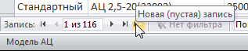

Либо просто перейти к строке со значком звездочки ("*") в левой части строки (области выделения) .

Затем необходимо разблокировать запись способом описанным выше, иначе редактирование записи будет недоступно.

Однако, есть ряд форм добавление данных в котором усложнено. Прочитать о них можно в разделе Работа с некоторыми данными.

## 6.6. Работа с некоторыми данными

Ряд данных в ГраФиС имеет сложную структуру, что как следствие усложняет процедуры работы с такими данными. К информации со сложной структурой относятся: приборы подачи ОТВ (пожарные стволы) и водоотдача водопроводных сетей.

### 6.6.1. Пожарные стволы

Информационная модель *"Пожарные стволы"* состоит из следующих элементов зависящих каждое от предыдущих:

1 - Модель ствола;

2 - Тип ствола;

3 - Вариант ствола;

4 - Тип струи;

5 - Напор.

И в итоге, в зависимости от указанных значений указывается расход воды (или раствора ПО) и производительности стволов по пене (в тех случаях если это предусмотрено конструкцией ствола).

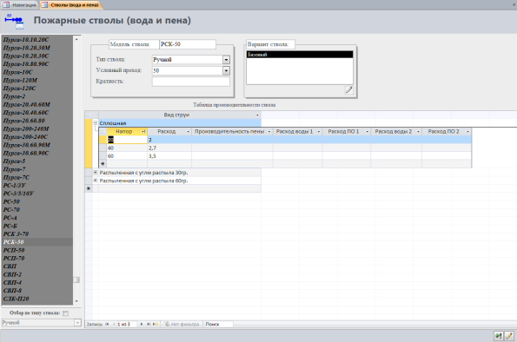

**Навигация по записям о стволах:**

Перемещение по записям о стволах в отличие от большинства прочих форм осуществляется при помощи списка моделей стволов в левой части формы.

**Отбор записей о стволах:**

В случае, если необходимо просмотреть только модели стволов определенного типа, можно воспользоваться опцией *"Отбор по типу ствола"*. *"По умолчанию"* данная опция отключена, что означает, что отображаются все записи о стволах. Если же её активировать (расположено поле отбора и флажок опции под списком стволов в левой части формы), по в поле типа стволов можно выбрать тип который вы бы хотели увидеть.

**Редактирование записей:**

В целом, редактирование осуществляется так же как и в случаях со всеми другими данными (см. Создание и редактирование записей). Однако есть и нюансы.

Так, список вариантов стволов редактируется при помощи отдельной формы - *"Варианты Ствола"*. Вызвать её можно, если кликнуть на кнопке с изображением карандаша под списком (при условии, что редактирование записей активно)

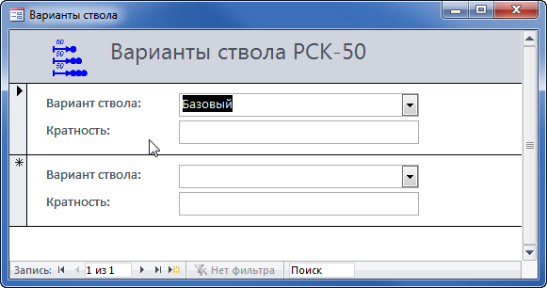

**Добавление новых записей о стволах:**

Поскольку перемещение по записям о стволах осуществляется без участия кнопок перехода, то и добавление новых записей осуществляется иначе. Специально для этого создана дополнительная кнопка - *"Добавить запись"*, расположенная в нижнем правом углу формы, радом с выключателем *"Редактировать запись"*. При нажатии этой кнопки появится чистый бланк формы, в котором пользователь может указать данные нового пожарного ствола. Естественно, здесь, так же необходимо будет включить режим редактирования!

### 6.6.2. Водопроводные сети

Для работы с данными о водоотдаче водопроводных сетей, разработана форма *"Водопроводные сети"*. Иерархию данных о водоотдаче можно представить следующим образом:

1 - Тип водовода;

2 - Диаметр водовода;

3 - Напор.

При всех указанных свойствах показывается значение искомого свойства - *"Водоотдача"*.

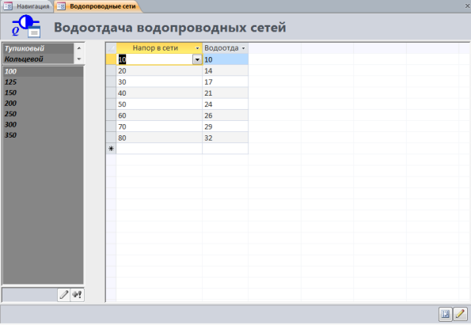

Навигация по записям о водоводах:

Перемещение по записям о водоводах в отличие от большинства прочих форм осуществляется при помощи списков типов и диаметров водоводов в левой части формы.

Редактирование записей о водоводах:

Для редактирования записей "в целом" достаточно активировать опцию *"Редактировать данные"* в нижнем правом углу формы. Однако, для того, чтобы изменить список диаметров водоводов необходимо воспользоваться командами *"Редактировать диаметры водоводов"* и *"Добавить запись о диаметре водоводов"*, для редактирования и добавления записей, соответственно. При использовании этих команд появится форма "Диаметры водоводов", в которой можно изменить или добавить необходимую информацию.

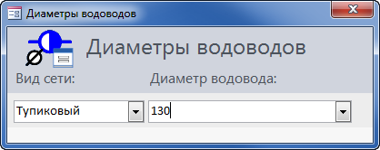

Просмотр сводной таблицы:

Специально для большего удобства работы с данными о водоотдаче водопроводных сетей разработана форма содержащая сводную таблицу водоотдачи водоводов, аналогичная таблице приводимой во всех справочниках РТП:

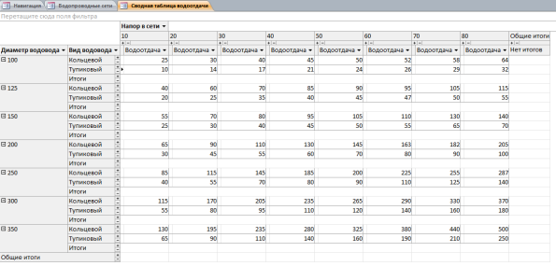

Просмотреть эту форму можно воспользовавшись командой *"Показать сводную таблицу водоотдачи сетей"* - , расположенной в нижнем правом углу формы *"Водоотдача водопроводных сетей"*.

### 6.6.3. Добавление сведений о диаметрах водоводов

В работе с ГраФиС могут возникнуть ситуации, когда требуется изобразить на схемах пожарные гидранты с диаметров водовода отличным от стандартных, имеющих отражение в справочной литературе. Например диаметром 400мм.

Добавить новые диаметры для ПГ пользователь может самостоятельно - для этого не нужно переделывать фигуры ГраФиС - достаточно внести необходимые сведения в базу данных ГраФиС-Справочник. На вкладке *"Противопожарное водоснабжение"* главной навигационной формы, выберите ссылку *"Водоотдача водопроводных сетей"*. В появившемся окне вы сможете помимо имеющихся сведений о диаметрах и водоотдаче указать, свои.

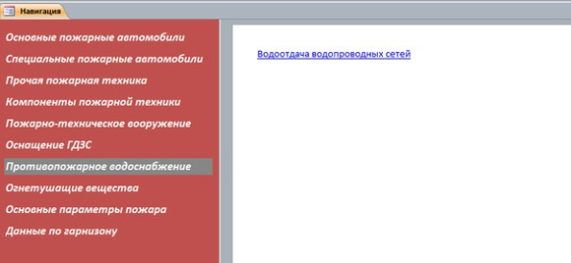

1. Первым делом вам необходимо разрешить редактирование записей (отмечено цифрой 1).

2. Затем нажать кнопку "Добавить запись о диаметре водовода (отмечено цифрой 2).

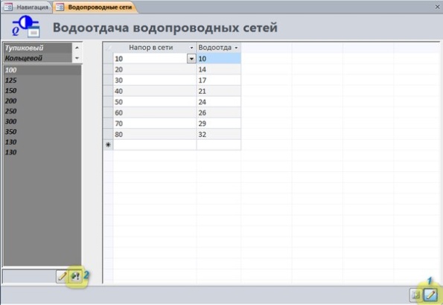

3. В появившемся окне указать тип сети и диаметр желаемого водовода. Затем нужно просто закрыть окно.

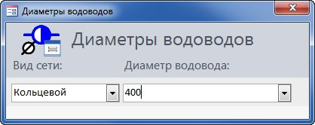

4. В окне "Водопроводные сети найти добавленный вами диаметр и для него указать напоры и соответствующие им значения водоотдачи.

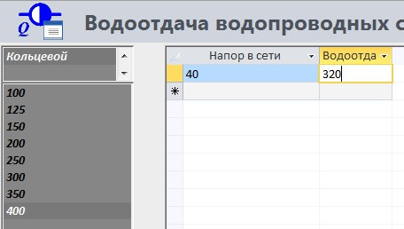

### 6.6.4. Подразделения гарнизона

Пользователь имеет возможность изменять перечень подразделений гарнизона. Для этого необходимо выбрать пункт меню *"Данные по гарнизону"* и перейти открыть форму *"Подразделения гарнизона"*.

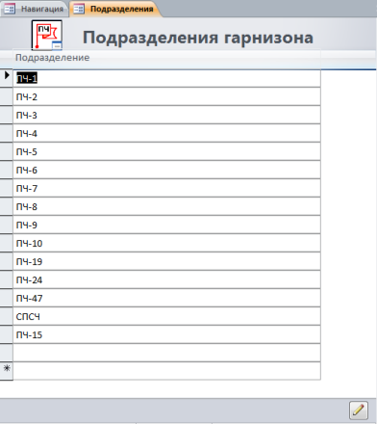

В открывшейся форме можно вносить изменения в список подразделений. Для того, что бы иметь возможность изменять содержимое, необходимо включить режим редактирования - кнопка *"Редактировать данные"*.



## 6.7. Изменение списков

В ряде форм для автоматической подстановки используются списки различных данных. Например, для свойства *"Вид струи"* формы *"Пожарные стволы"* можно увидеть список заранее заданных значений. Получить доступ к этому списку обычным способом (при помощи навигации) невозможно. Однако это не означает, что его нельзя изменить!

При нажатии на кнопку выпадающего списка, под ним можно увидеть иконку смарт-тэга *"Изменить список"*.

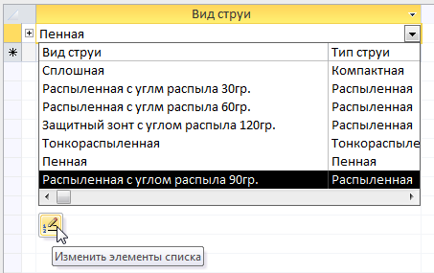

Щелкнув по этой иконке можно увидеть специальную форму для работы с данным списком. В ней можно изменить уже имеющиеся элементы или добавить новые.

Аналогичный способ изменения списков применяется для многих других форм. Часть из них открывает доступ к формам которые можно открыть так же и при помощи навигации.

Перечень изменяемых списков:

|  |  |
| --- | --- |
| **Список** | **Форма** |
| Вид струи | Пожарные стволы |
| Тип баллонов | ДАСВ, ДАСК |
| Вид дымососа | Дымососы |
| Набор | Все формы имеющие данное свойство |
| Категория | Интенсивности и скорости |

# 7. Рекомендации по внедрению

## 7.1. Применение в работе оперативного штаба

Опыт применения, особенности организации ОТД и управления ими, а так же тонкости применения технических средств в деятельности ФПС, показали следующий порядок работы по составлению схем тушения пожара:

Проследим последовательность действий при тушении пожаров. Поскольку необходимость документирования учета сил и средств на пожаре возникает только в случае крупного пожара, когда формируются нештатные узлы управления силами и средствами, такие как штаб пожаротушения, то рассмотрим именно такие случаи. Все они имеют определенную последовательность действий должностных лиц, и мало чем отличаются друг от друга. Единственным серьезным отличием может быть наличие/отсутствие службы пожаротушения (далее – СПТ) в гарнизоне пожарной охраны. В случае наличия СПТ, функции формирования оперативного штаба пожаротушения принимает на себя она. В случае отсутствия, обязанность формировать оперативный штаб пожаротушения ложится непосредственно на РТП.

Поскольку крупные пожары повышенных рангов сложности случаются редко, то и СПТ высылается на пожары не автоматически, а по поступлении в место базирования информации о возникновении в гарнизоне пожара с повышенным рангом сложности. Возможны и случаи когда СПТ выезжает на пожары по усмотрению начальника дежурной смены СПТ. Но так или иначе, СПТ прибывает к месту пожара в тот момент когда часть сил и средств на месте пожара уже сосредоточена и действия по тушению пожара уже интенсивно ведутся.

В таких условиях, первое время по прибытии СПТ к месту вызова, ее сотрудникам приходится действовать в условиях ограниченности информации, полученной в основном из радиообмена между подразделениями работающими на пожаре (оперативно-диспетчерской связи и связи на пожаре).

В условиях такого ограничения, сразу приступить непосредственно к составлению схем довольно тяжело.

В любом случае, при выезде, у сотрудников штаба пожаротушения имеется некоторый минимальный объем информации:

- информация о подразделениях присутствующих на пожаре и находящихся в пути;

- информация о адресе объекта пожара;

- оперативно-тактическая характеристика гарнизона ФПС на момент возникновения пожара.

Поэтому, начинать работу по подготовке материалов для составления служебной документации, в том числе, план-схем можно непосредственно в пути следования, при условии наличия технической возможности, в виде служебного ноутбука с соответствующим программным обеспечением и места в штабном автомобиле. В этом случае, уже по прибытии к месту пожара, в распоряжении сотрудников СПТ будет материал с использованием которого, можно организовывать дальнейшую работу.

Так, первым делом должна быть подготовлена картографическая основа для дальнейшей работы со схемами – план-схема объекта на местности. Требования к план-схеме:

- план-схема объекта должна быть составлена как можно подробнее, но при этом без излишних деталей. Располагать на ней целесообразно: непосредственно объект пожара (подробно), ближайшие строения (приблизительно), автомобильные проезды, железнодорожные пути и переезды, расположение источников наружного противопожарного водоснабжения, ограды, заборы, непреодолимые объекты рельефа (обрывы, балки и т.д.), естественные водоемы. Не стоит изображать припаркованные автомобили, наносить надписи не относящиеся к пожару, перегружать схему информацией;

- план-схема должна быть составлена в масштабе. Чаще всего выбираются масштабы 1:200, 1:500, реже 1:1000(для крупных объектов);

Наиболее удобным способом быстро, точно и без лишних действий составить план-схему объекта можно сделав снимок экрана (скриншот) и вставив полученное изображение в заготовку рабочей план-схемы (Рис.1).

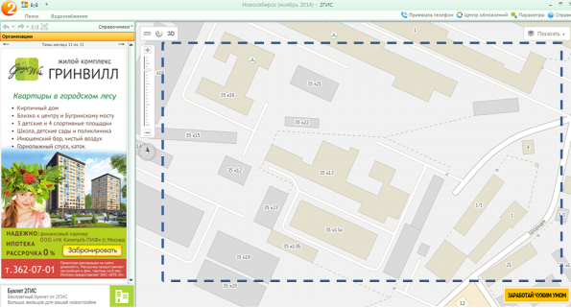

**Рис. 1.** Выбор зоны для скриншота, на примере 2ГИС

Далее полученное изображение очерчивается средствами MS Visio. В итоге получается точно переданная план-схема объекта на местности со всеми нанесенными объектами.

Следующий этап работы с план-схемой начинается по прибытии на пожар.

В случае прибытия на место пожара руководящего состава подразделений, ответственность за составление план-схем расстановки сил и средств, как и в целом, ведение документации штаба тушения пожара, целесообразно возложить на помощника начальника оперативного штаба пожаротушения, назначаемого из их числа, так как практика показывает, что начальнику штаба в это время приходится решать целый спектр нетривиальных управленческих задач.

Как правило, в случае прибытия к месту пожара СПТ, оперативный штаб пожаротушения разворачивается на базе пожарного штабного автомобиля, либо автомобиля связи и освещения. В любом случае, для автоматизации работы оперативного штаба пожаротушения необходимо рабочее место, оборудованное персональным компьютером.

В случае если предварительно план-схема объекта не была создана – то это делается. Если же она уже имеется, то уточняется полная обстановка на месте пожара, в ходе чего:

- уточняются особенности расположения объекта на местности. Заносятся дополнения, которые не могли быть получены путем изучения сторонних ресурсов (например ГИС-систем или специальных баз данных);

- уточняются ОТХ объекта пожара – этажность, принадлежность, тип производства, назначение здания, наличие людей внутри;

- устанавливается расположение водоисточников, их тип и исправность, возможность задействования для целей пожаротушения;

- уточняется какие подразделения уже прибыли к месту вызова, где расположена техника, количество личного состава, исправность и т.д.

- утоняется какая техника находится в пути;

- уточняются действия по тушению пожара проводившиеся до момента прибытия СПТ;

- определяются геометрические размеры зоны горения, а так же самого объекта;

- при возможности получаются поэтажные схемы объекта пожара, для уточнения возможной обстановки на месте пожар;

- определяются должностные лица объекта пожара находящиеся на месте пожара, а так же представители объекта и служб жизнеобеспечения города.

На основе собранной информации начинается дальнейшая работа с план-схемой – нанесение подробной информации. При чем, важно отметить, что в период до момента «Пожар локализован», обстановка на пожаре может носить крайне скоротечный характер. За то время, пока будет составляться подробная план-схема, обстановка может значительно изменяться и потребуется вносить дополнительные изменения. Кроме того, отвлекаясь на мелочи, лицо ответственное за составление плана-схемы, может упустить более важные аспекты ОТД. Поэтому, первоначальное нанесение обстановки на план-схему может носить эскизный характер.

Наиболее важными, на первом этапе, для нанесения являются следующие аспекты:

- тип и принадлежность пожарной техники имеющейся на пожаре;

- оперативно-тактические характеристики объекта пожара;

- геометрические размеры зоны горения, пути распространения огня, наличие людей;

- тип и места ввода приборов подачи ОТВ;

- наличие и использование звеньев ГДЗС и постов безопасности ГДЗС;

- вид и расположение источников наружного противопожарного водоснабжения.

Второстепенными факторами, необязательными к нанесению на данном этапе, являются:

- места прокладки рукавных линий, тип задействованных рукавов;

- места установки рукавных разветвлений и прочего гидравлического оборудования;

- места установки мобильных средств пожаротушения;

- модели и характеристики пожарной техники имеющейся на пожаре;

- количество личного состава реально присутствующего на пожаре;

- принадлежность звеньев ГДЗС и ПБ ГДЗС, а так же технические характеристики задействованных СИЗОД.

Только после того, как первоочередная по важности информация будет указана на план-схеме, можно приступать к окончательному оформлению рабочей план-схемы.

К этому времени скорее всего пройдет уже какое-то время и обстановка сильно изменится. Поэтому, рекомендуется зафиксировать состояние план-схемы, начав новый лист рабочего документа. И окончательное оформление обстановки выполнять уже на нем. Подробную обстановку на предыдущие моменты времени можно восстановить позже, по мере появления возможности.

Вообще, с учетом стремительности изменения обстановки на пожаре рекомендуется по возможности чаще создавать новые схемы. Опыт показал, что наиболее оптимальными отрезками времени в период до момента «пожар локализован» являются 15-ти минутные интервалы (Рис.2). Далее, в зависимости от характера и сложности пожара, от 30 минут до нескольких часов.

Поскольку обзор человека ограничен, во-первых полем зрения, а во-вторых ограждающими конструкциями, то помощник начальника оперативного штаба пожаротушения постоянно находясь при штабе не может видеть всей картины пожара и хода ОТД. Поэтому, скорость и качество составления план-схем, и как следствие, эффективность их применения, сильно зависят от взаимодействия с прочими участниками тушения пожара и в первую очередь, РТП, начальниками штаба и тыла, и старшими должностными лицами подразделений. Чем подробнее будет информация передаваемая лицу, работающему с планом-схемой, тем подробнее и точнее она будет. В идеальном случае, желательно назначение дополнительного посыльного, для уточнения обстановки.

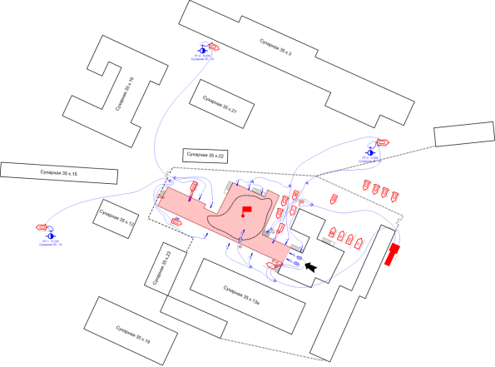

**Рис. 2.** Схема реального пожара составленная при работе в оперативном штабе пожаротушения

В случае необходимости, электронные варианты схем легко могут быть переданы в руководящие системы ФПС и МЧС посредством электронной почты, при наличии 3G/4G модема, подключаемого к персональному компьютеру. Либо при помощи других видов связи.

По мере того, как план-схема становится наполненной информацией, ее можно использовать для проведения пожарно-тактических расчетов, анализа оперативной обстановки на месте пожара, руководства силами и средствами, предоставления РТП информации о ходе ОТД по тушению пожара.

Работа с план-схемами тушения пожара может продолжаться по усмотрению РТП, но как правило, их востребованность в рамках руководства тушением пожара снижается после прекращения деятельности оперативного штаба пожаротушения, даже если процесс тушения пожара при этом продолжается.

Полученные в результате проделанной работы план-схемы, в дальнейшем могут быть использованы при проведении разбора пожара или составлении его описания согласно методических рекомендаций.

# Контактная информация

Официальный сайт проекта: <http://www.graphicalfiresets.ru/>

Официальный сайт Сибирской пожарно-спасательной академии: <http://sibpsa.ru>

Свои замечания и предложения по поводу функционирования программы разработчик просит присылать на следующий адрес электронной почты: <mailto:obsidian@graphicalfiresets.ru>

Поучаствовать в обсуждении проекта вы можете на форуме Пожару-Нет! по адресу: [http://pojaru.net.ru/forum/19-893-4#44897](http://pojaru.net.ru/forum/19-893-4) или в официальной группе социальной сети ВКонтакте: <https://vk.com/aigs_grafis>

Так же, разработчик будет очень признателен за любые официальные отзывы, которые вы так же можете присылать на указанный выше адрес электронной почты.

1. З*десь идет речь о стандартных свойствах фигур приложения MS Visio.*